МИНИСТЕРСТВО НАУКИ И ВЫСШЕГО ОБРАЗОВАНИЯ
РОССИЙСКОЙ ФЕДЕРАЦИИ

Федеральное государственное бюджетное образовательное учреждение
высшего образования
«Новосибирский государственный университет»

ОТЧЁТ
по разработке базы данных
"Информационная система зоопарка"
по дисциплине: «Базы данных»

Выполнил:
Стыврин П.А., группа 23210
Проверил:
Рылов С.А.

Город Новосибирск, 2026 г.
Оглавление
1. Задача 4
1.1 Общие сведения 4
1.2 Условие задачи 4
2. Проектирование инфологической модели 6
2.1 Основные сущности 6
3. Графическая схема базы данных 7
4. Описание таблиц базы данных 8
4.1 Таблица animals 8
4.2 Таблица species 8
4.3 Таблица cells 8
4.4 Таблица groups_cells 8
4.5 Таблицы сотрудников 8
4.6 Таблицы ролей сотрудников 8
4.7 Таблица inspections 8
4.8 Таблица animal_diseases 8
4.9 Таблица animal_vaccinations 9
4.10 Таблицы diseases и vaccinations 9
4.11 Таблицы, связанные с питанием 9
4.12 Таблицы поставок 9
4.13 Таблицы обучения животных 9
4.14 Таблицы обмена животными 9
4.15 Таблица compatibility_species 9
4.16 Таблица animals_cells 9
5. Описание связей между таблицами 10
6. Ограничения целостности 11
6.1 Серверные ограничения 11
6.2 Ограничения на стороне клиентского приложения 11
7. SQL-скрипты создания таблиц 12
8. Реализация базы данных 32
9. Запросы к базе данных 33
10. Скрипты создания триггеров 45
11. Архитектура серверной части приложения 58
11.1 Общая архитектура 58
11.2 Используемые технологии и фреймворки 58
12. Архитектура клиентской части приложения 59
12.1 Общая архитектура 59
12.2 Используемые технологии и библиотеки 59
• Java Swing 59
Графический фреймворк для создания пользовательского интерфеса: 59
• Java HTTP Client 59
Встроенный HTTP-клиент для взаимодействия с сервером 59
• Jackson 59
Библиотека для сериализации и десериализации JSON 59
13. Функциональность приложения 60
13.1 Обычный пользователь 60
13.2 Менеджер 64
13.3 Админ 72
14. Заключение 75
15. Приложение 1 – Исходный код 77

1. Задача

1.1 Общие сведения
Целью данного этапа является проектирование и реализация структуры базы данных информационной системы зоопарка. База данных предназначена для хранения сведений о животных, сотрудниках, питании, лечении, обменах с другими зоопарками и хозяйственной деятельности.
В рамках этапа выполнены:
- проектирование инфологической модели;
- проектирование логической схемы БД;
- реализация структуры БД в СУБД PostgreSQL.

1.2 Условие задачи
Информационная система зоопарка

Служащих зоопарка можно подразделить на несколько категорий: ветеринары, уборщики, дрессировщики, стpоители-pемонтники, работники администрации. Каждая из перечисленных категорий работников имеет уникальные атрибуты-характеристики, определяемые профессиональной направленностью. За каждым животным ухаживает определённый круг служащих, причём только ветеринарам, уборщикам и дрессировщикам разрешён доступ в клетки к животным.
В зоопарке обитают животные различных климатических зон, поэтому часть животных на зиму необходимо переводить в отапливаемые помещения. Животных можно подразделить на хищников и травоядных. При расселении животных по клеткам необходимо учитывать не только потребности данного вида, но и их совместимость с животными в соседних клетках (нельзя рядом селить, например, волков и их добычу - различных копытных).
Для кормления животных необходимы различные типы кормов: растительный, живой, мясо и различные комбикорма. Растительный корм — это фрукты и овощи, зерно и сено. Живой корм - мыши, птицы, корм для рыб. Для каждого вида животных рассчитывается свой рацион, который в свою очередь варьируется в зависимости от возраста, физического состояния животного и сезона.
Таким образом у каждого животного в зоопарке имеется меню на каждый день, в котором указывается количество и время кормлений в день, количество и вид пищи (обезьянам необходимы фрукты и овощи, мелким хищникам - хорькам, ласкам, совам, некоторым кошачьим, змеям - надо давать мышей). У зоопарка имеются поставщики кормов для животных. Каждый поставщик специализируются на каких-то конкретных видах кормов. Часть кормов зоопарк может производить сам: запасать сено, разводить мышей и т.д.
Ветеринары должны проводить медосмотры, следить за весом, ростом, развитием животного, ставить своевременно прививки и заносить все эти данные в карточку, которая заводится на каждую особь при ее появлении в зоопарке. Больным животным назначается лечение и при необходимости их можно изолировать в стационаре.
Про определённых условиях (наличие пары особей, подходящих по возрасту, физическому состоянию) можно ожидать появления потомства. Потомство от данной пары животных при достижении ими положенного возраста можно либо оставить в зоопарке, создав для них подходящие условия содержания, либо обменяться с другими зоопарками или просто раздать в другие зоопарки - по решению администрации.

2. Проектирование инфологической модели

2.1 Основные сущности
В ходе анализа предметной области были выделены следующие ключевые сущности:
- Животное
- Вид животного
- Клетка и группа клеток
- Сотрудник
- Ветеринар, дрессировщик, уборщик, администратор, строитель
- Болезнь и вакцинация
- Корм, тип корма, меню
- Поставщик корма
- Зоопарк и обмен животными
- Сезон
- Месяц
- Медицинская карта осмотров
Инфологическая модель спроектирована с учётом минимизации избыточности данных и возможности расширения функциональности.

3. Графическая схема базы данных
Посмотреть диаграмму
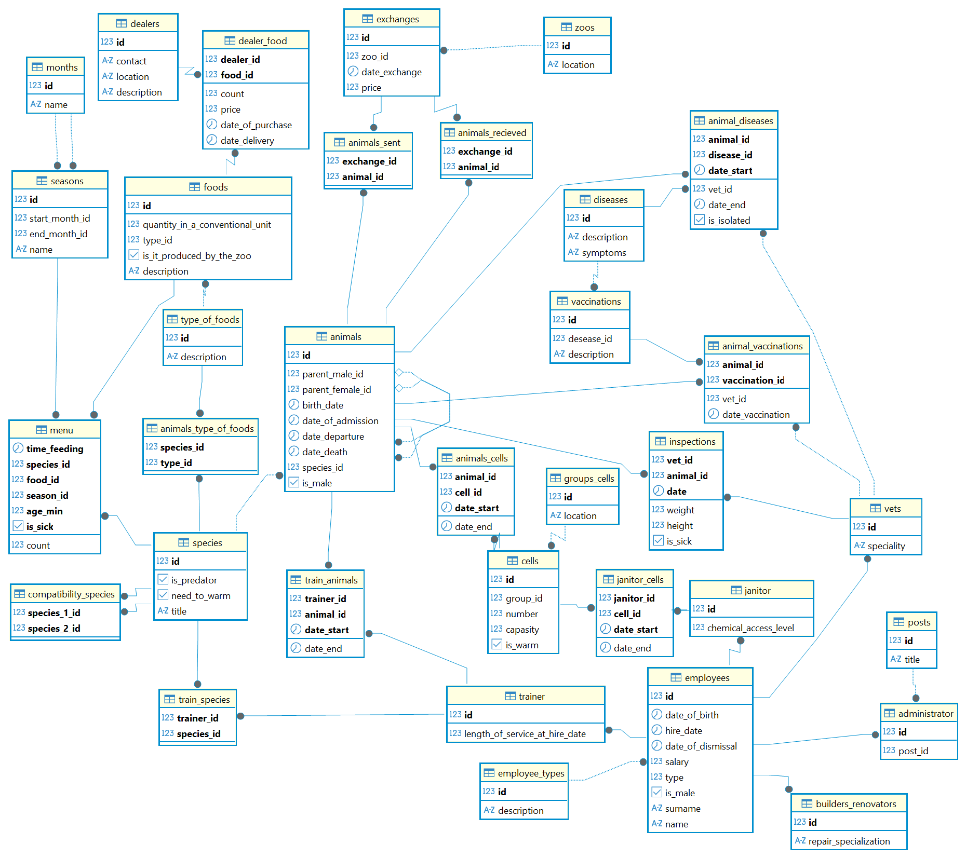

4. Описание таблиц базы данных

4.1 Таблица animals
Хранит основную информацию о животных зоопарка. Содержит биологические характеристики, даты поступления и выбытия, а также ссылки на родителей и вид животного. Самоссылки используются для описания родственных связей.

4.2 Таблица species
Описывает виды животных. Содержит признаки хищности, требования к теплу и текстовое описание. Используется во многих таблицах как справочная.

4.3 Таблица cells
Содержит сведения о клетках, включая их вместимость, номер, принадлежность к группе и температурные условия.

4.4 Таблица groups_cells
Определяет группы клеток и их расположение на территории зоопарка.

4.5 Таблицы сотрудников
- employees — центральная таблица для всех сотрудников зоопарка, содержит персональные данные, тип сотрудника, даты работы и заработную плату;
- employee_types — таблица для хранения всех возможных ролей сотрудников.
Центральная таблица для всех сотрудников зоопарка. Содержит персональные данные, тип сотрудника, даты работы и заработную плату.

4.6 Таблицы ролей сотрудников
- vets — ветеринары, включая специализацию;
- trainer —дрессировщики животных;
- janitor — уборщики;
- administrator — администраторы;
- posts — должности работников администрации
- builders_renovators — строители и ремонтники.
Каждая из таблиц содержит ссылку на соответствующего сотрудника и обеспечивает разделение ролей без дублирования данных.

4.7 Таблица inspections
Описывает наблюдения за конкретными животными ветеринарами.

4.8 Таблица animal_diseases
Фиксирует заболевания животных, даты начала и окончания болезни, а также информацию об изоляции.

4.9 Таблица animal_vaccinations
Хранит сведения о проведённых вакцинациях животных.

4.10 Таблицы diseases и vaccinations
Справочники заболеваний и вакцин с описанием и симптомами.

4.11 Таблицы, связанные с питанием
- foods — конкретные корма;
- type_of_foods — типы кормов;
- animals_type_of_foods — допустимые типы кормов для видов;
- menu — рацион питания по видам, сезонам и возрасту, содержит количество корма и время его употребления;
- seasons — сезоны года.

4.12 Таблицы поставок
- dealers — поставщики;
- dealer_food — информация о закупках кормов.

4.13 Таблицы обучения животных
- train_animals — таблица связи, каких животных дрессирует дрессировщик;
- train_species — таблица связи, какие виды животных умеет дрессировать дрессировщик.

4.14 Таблицы обмена животными
- zoos — зоопарки, с которыми возможны обмены;
- exchanges — договоренности об обменах;
- animals_sent — отправленные животные при обмене;
- animals_recieved — полученные животные при обмене.

4.15 Таблица compatibility_species
Описывает совместимость видов животных для совместного содержания.

4.16 Таблица animals_cells
Описывает историю проживания животных в клетках.

5. Описание связей между таблицами
- Животное связано с видом (многие к одному).
- Животные могут иметь родственные связи (один к 2-м).
- Сотрудник связан с ролью (один к одному).
- Животное — болезнь / вакцинация (многие ко многим).
- Вид — корм (многие ко многим).
- Дрессировщик — животное / вид (многие ко многим).
- Обмен — животное (один ко многим).
Все связи реализованы с помощью внешних ключей.

6. Ограничения целостности

6.1 Серверные ограничения
- Первичные ключи во всех таблицах.
- Внешние ключи для обеспечения ссылочной целостности.
- Каскадные обновления и удаления для связанных сущностей.
- Ограничения для ввода корректных данных в некоторых таблицах.

6.2 Ограничения на стороне клиентского приложения
Следующие ограничения должны дополнительно контролироваться логикой приложения:
- Контроль вместимости клеток — проверка, возможно ли заселить в эту клетку еще животных.
- Проверка совместимости видов при заселении.
- Контроль проживания животного в зоопарке при обмене — проверка на возможность совершения обмена этого животного.
- Контроль за существованием записи о конкретном типе работника в таблице конкретного типа, при этом контроль за тем, чтобы эта запись была единственной.

7. SQL-скрипты создания таблиц
Для создания структуры базы данных использованы SQL-скрипты, приведённые в дампе базы данных PostgreSQL. Скрипты включают определения таблиц, первичных и внешних ключей, уникальных ограничений и индексов. Скрипты заполнения таблиц данными в отчёте не приводятся согласно требованиям.
CREATE TABLE IF NOT EXISTS public.administrator
(
id bigint NOT NULL,
post_id smallint NOT NULL,
CONSTRAINT administrator_pk PRIMARY KEY (id)
);

CREATE TABLE IF NOT EXISTS public.animal_diseases
(
animal_id bigint NOT NULL,
vet_id bigint NOT NULL,
disease_id integer NOT NULL,
date_start date NOT NULL,
date_end date,
is_isolated boolean NOT NULL,
CONSTRAINT animal_diseases_pk PRIMARY KEY (animal_id, disease_id, date_start)
);

CREATE TABLE IF NOT EXISTS public.animal_vaccinations
(
animal_id bigint NOT NULL,
vet_id bigint NOT NULL,
vaccination_id integer NOT NULL,
date_vaccination date NOT NULL,
CONSTRAINT animal_vaccinations_pk PRIMARY KEY (animal_id, vaccination_id)
);

CREATE TABLE IF NOT EXISTS public.animals
(
id bigint NOT NULL,
parent_male_id bigint,
parent_female_id bigint,
birth_date date NOT NULL,
date_of_admission date NOT NULL,
date_departure date,
date_death date,
species_id integer NOT NULL,
is_male boolean NOT NULL,
CONSTRAINT animals_pk PRIMARY KEY (id)
);

CREATE TABLE IF NOT EXISTS public.animals_cells
(
animal_id bigint NOT NULL,
cell_id integer NOT NULL,
date_start date NOT NULL,
date_end date,
CONSTRAINT animals_cells_pk PRIMARY KEY (animal_id, cell_id, date_start)
);

CREATE TABLE IF NOT EXISTS public.animals_recieved
(
exchange_id bigint NOT NULL,
animal_id bigint NOT NULL,
CONSTRAINT animals_recieved_pk PRIMARY KEY (exchange_id, animal_id)
);

CREATE TABLE IF NOT EXISTS public.animals_sent
(
exchange_id bigint NOT NULL,
animal_id bigint NOT NULL,
CONSTRAINT animals_send_pk PRIMARY KEY (exchange_id, animal_id)
);

CREATE TABLE IF NOT EXISTS public.animals_type_of_foods
(
species_id integer NOT NULL,
type_id integer NOT NULL,
CONSTRAINT animals_type_of_foods_pk PRIMARY KEY (species_id, type_id)
);

CREATE TABLE IF NOT EXISTS public.builders_renovators
(
id bigint NOT NULL,
repair_specialization character varying COLLATE pg_catalog."default" NOT NULL,
CONSTRAINT builders_renovators_pk PRIMARY KEY (id)
);

CREATE TABLE IF NOT EXISTS public.cells
(
id integer NOT NULL,
group_id smallint NOT NULL,
"number" smallint NOT NULL,
capasity smallint NOT NULL,
is_warm boolean NOT NULL,
CONSTRAINT cells_pk PRIMARY KEY (id),
CONSTRAINT cells_unique UNIQUE (group_id, "number")
);

CREATE TABLE IF NOT EXISTS public.compatibility_species
(
species_1_id integer NOT NULL,
species_2_id integer NOT NULL,
CONSTRAINT compatibility_species_pk PRIMARY KEY (species_1_id, species_2_id)
);

CREATE TABLE IF NOT EXISTS public.dealer_food
(
dealer_id bigint NOT NULL,
food_id integer NOT NULL,
count integer NOT NULL,
price integer NOT NULL,
date_of_purchase date NOT NULL,
date_delivery date NOT NULL,
CONSTRAINT dealer_food_pk PRIMARY KEY (dealer_id, food_id)
);

CREATE TABLE IF NOT EXISTS public.dealers
(
id bigint NOT NULL,
contact character varying COLLATE pg_catalog."default" NOT NULL,
location character varying COLLATE pg_catalog."default" NOT NULL,
description character varying COLLATE pg_catalog."default" NOT NULL,
CONSTRAINT dealers_pk PRIMARY KEY (id)
);

CREATE TABLE IF NOT EXISTS public.diseases
(
id integer NOT NULL,
description character varying COLLATE pg_catalog."default" NOT NULL,
symptoms character varying COLLATE pg_catalog."default" NOT NULL,
CONSTRAINT diseases_pk PRIMARY KEY (id),
CONSTRAINT diseases_unique UNIQUE (description)
);

CREATE TABLE IF NOT EXISTS public.employee_types
(
id smallint NOT NULL,
description character varying COLLATE pg_catalog."default" NOT NULL,
CONSTRAINT employee_types_pk PRIMARY KEY (id),
CONSTRAINT employee_types_unique UNIQUE (description)
);

CREATE TABLE IF NOT EXISTS public.employees
(
id bigint NOT NULL,
date_of_birth date,
hire_date date NOT NULL,
date_of_dismissal date,
salary integer NOT NULL,
type smallint NOT NULL,
is_male boolean NOT NULL,
surname character varying COLLATE pg_catalog."default" NOT NULL,
name character varying COLLATE pg_catalog."default" NOT NULL,
CONSTRAINT employees_pk PRIMARY KEY (id)
);

CREATE TABLE IF NOT EXISTS public.exchanges
(
id bigint NOT NULL,
zoo_id bigint NOT NULL,
date_exchange date NOT NULL,
price integer NOT NULL,
CONSTRAINT exchanges_pk PRIMARY KEY (id)
);

CREATE TABLE IF NOT EXISTS public.foods
(
id integer NOT NULL,
quantity_in_a_conventional_unit integer NOT NULL,
type_id integer NOT NULL,
is_it_produced_by_the_zoo boolean NOT NULL,
description character varying COLLATE pg_catalog."default" NOT NULL,
CONSTRAINT foods_pk PRIMARY KEY (id),
CONSTRAINT foods_unique UNIQUE (description)
);

CREATE TABLE IF NOT EXISTS public.groups_cells
(
id smallint NOT NULL,
location character varying COLLATE pg_catalog."default" NOT NULL,
CONSTRAINT groups_cells_pk PRIMARY KEY (id),
CONSTRAINT groups_cells_unique UNIQUE (location)
);

CREATE TABLE IF NOT EXISTS public.inspections
(
vet_id bigint NOT NULL,
animal_id bigint NOT NULL,
date date NOT NULL,
weight smallint NOT NULL,
height smallint NOT NULL,
is_sick boolean NOT NULL,
CONSTRAINT vet_animal_pk PRIMARY KEY (vet_id, animal_id, date)
);

CREATE TABLE IF NOT EXISTS public.janitor
(
id bigint NOT NULL,
chemical_access_level smallint NOT NULL,
CONSTRAINT janitor_pk PRIMARY KEY (id)
);

CREATE TABLE IF NOT EXISTS public.janitor_cells
(
janitor_id bigint NOT NULL,
cell_id integer NOT NULL,
date_start date NOT NULL,
date_end date,
CONSTRAINT janitor_cells_pk PRIMARY KEY (janitor_id, cell_id, date_start)
);

CREATE TABLE IF NOT EXISTS public.menu
(
time_feeding time without time zone NOT NULL,
species_id integer NOT NULL,
food_id integer NOT NULL,
season_id smallint NOT NULL,
count smallint NOT NULL,
age_min smallint NOT NULL,
is_sick boolean NOT NULL,
CONSTRAINT menu_pk PRIMARY KEY (time_feeding, species_id, food_id, season_id, age_min, is_sick)
);

CREATE TABLE IF NOT EXISTS public.months
(
id smallint NOT NULL,
name character varying COLLATE pg_catalog."default" NOT NULL,
CONSTRAINT months_pk PRIMARY KEY (id),
CONSTRAINT months_unique UNIQUE (name)
);

CREATE TABLE IF NOT EXISTS public.posts
(
id smallint NOT NULL,
title character varying COLLATE pg_catalog."default" NOT NULL,
CONSTRAINT posts_pk PRIMARY KEY (id),
CONSTRAINT posts_unique UNIQUE (title)
);

CREATE TABLE IF NOT EXISTS public.seasons
(
id smallint NOT NULL,
start_month_id smallint NOT NULL,
end_month_id smallint NOT NULL,
name character varying COLLATE pg_catalog."default" NOT NULL,
CONSTRAINT seasons_pk PRIMARY KEY (id),
CONSTRAINT seasons_unique UNIQUE (name)
);

CREATE TABLE IF NOT EXISTS public.species
(
id integer NOT NULL,
is_predator boolean NOT NULL,
need_to_warm boolean NOT NULL,
title character varying COLLATE pg_catalog."default" NOT NULL,
CONSTRAINT species_pk PRIMARY KEY (id),
CONSTRAINT species_unique UNIQUE (title)
);

CREATE TABLE IF NOT EXISTS public.train_animals
(
trainer_id bigint NOT NULL,
animal_id bigint NOT NULL,
date_start date NOT NULL,
date_end date,
CONSTRAINT train_animals_pk PRIMARY KEY (trainer_id, animal_id, date_start)
);

CREATE TABLE IF NOT EXISTS public.train_species
(
trainer_id bigint NOT NULL,
species_id integer NOT NULL,
CONSTRAINT train_species_pk PRIMARY KEY (trainer_id, species_id)
);

CREATE TABLE IF NOT EXISTS public.trainer
(
id bigint NOT NULL,
length_of_service_at_hire_date smallint NOT NULL,
CONSTRAINT trainer_pk PRIMARY KEY (id)
);

CREATE TABLE IF NOT EXISTS public.type_of_foods
(
id integer NOT NULL,
description character varying COLLATE pg_catalog."default" NOT NULL,
CONSTRAINT type_of_foods_pk PRIMARY KEY (id),
CONSTRAINT type_of_foods_unique UNIQUE (description)
);

CREATE TABLE IF NOT EXISTS public.vaccinations
(
id integer NOT NULL,
desease_id integer NOT NULL,
description character varying COLLATE pg_catalog."default" NOT NULL,
CONSTRAINT vaccinations_pk PRIMARY KEY (id),
CONSTRAINT vaccinations_unique UNIQUE (desease_id),
CONSTRAINT vaccinations_unique_1 UNIQUE (description)
);

CREATE TABLE IF NOT EXISTS public.vets
(
id bigint NOT NULL,
speciality character varying COLLATE pg_catalog."default" NOT NULL,
CONSTRAINT vets_pk PRIMARY KEY (id)
);

CREATE TABLE IF NOT EXISTS public.zoos
(
id bigint NOT NULL,
location character varying COLLATE pg_catalog."default" NOT NULL,
CONSTRAINT zoos_pk PRIMARY KEY (id),
CONSTRAINT zoos_unique UNIQUE (location)
);

ALTER TABLE IF EXISTS public.administrator
ADD CONSTRAINT administrator_employees_fk FOREIGN KEY (id)
REFERENCES public.employees (id) MATCH SIMPLE
ON UPDATE CASCADE
ON DELETE CASCADE;
CREATE INDEX IF NOT EXISTS administrator_pk
ON public.administrator(id);

ALTER TABLE IF EXISTS public.administrator
ADD CONSTRAINT administrator_posts_fk FOREIGN KEY (post_id)
REFERENCES public.posts (id) MATCH SIMPLE
ON UPDATE NO ACTION
ON DELETE NO ACTION;

ALTER TABLE IF EXISTS public.animal_diseases
ADD CONSTRAINT animal_diseases_animals_fk FOREIGN KEY (animal_id)
REFERENCES public.animals (id) MATCH SIMPLE
ON UPDATE NO ACTION
ON DELETE NO ACTION;

ALTER TABLE IF EXISTS public.animal_diseases
ADD CONSTRAINT animal_diseases_diseases_fk FOREIGN KEY (disease_id)
REFERENCES public.diseases (id) MATCH SIMPLE
ON UPDATE NO ACTION
ON DELETE NO ACTION;

ALTER TABLE IF EXISTS public.animal_diseases
ADD CONSTRAINT animal_diseases_vets_fk FOREIGN KEY (vet_id)
REFERENCES public.vets (id) MATCH SIMPLE
ON UPDATE NO ACTION
ON DELETE NO ACTION;

ALTER TABLE IF EXISTS public.animal_vaccinations
ADD CONSTRAINT animal_vaccinations_animals_fk FOREIGN KEY (animal_id)
REFERENCES public.animals (id) MATCH SIMPLE
ON UPDATE NO ACTION
ON DELETE NO ACTION;

ALTER TABLE IF EXISTS public.animal_vaccinations
ADD CONSTRAINT animal_vaccinations_vaccinations_fk FOREIGN KEY (vaccination_id)
REFERENCES public.vaccinations (id) MATCH SIMPLE
ON UPDATE NO ACTION
ON DELETE NO ACTION;

ALTER TABLE IF EXISTS public.animal_vaccinations
ADD CONSTRAINT animal_vaccinations_vets_fk FOREIGN KEY (vet_id)
REFERENCES public.vets (id) MATCH SIMPLE
ON UPDATE NO ACTION
ON DELETE NO ACTION;

ALTER TABLE IF EXISTS public.animals
ADD CONSTRAINT animals_animals_fk FOREIGN KEY (parent_male_id)
REFERENCES public.animals (id) MATCH SIMPLE
ON UPDATE NO ACTION
ON DELETE NO ACTION;

ALTER TABLE IF EXISTS public.animals
ADD CONSTRAINT animals_animals_fk_1 FOREIGN KEY (parent_female_id)
REFERENCES public.animals (id) MATCH SIMPLE
ON UPDATE NO ACTION
ON DELETE NO ACTION;

ALTER TABLE IF EXISTS public.animals
ADD CONSTRAINT animals_species_fk FOREIGN KEY (species_id)
REFERENCES public.species (id) MATCH SIMPLE
ON UPDATE NO ACTION
ON DELETE NO ACTION;

ALTER TABLE IF EXISTS public.animals_cells
ADD CONSTRAINT animals_cells_animals_fk FOREIGN KEY (animal_id)
REFERENCES public.animals (id) MATCH SIMPLE
ON UPDATE NO ACTION
ON DELETE NO ACTION;

ALTER TABLE IF EXISTS public.animals_cells
ADD CONSTRAINT animals_cells_cells_fk FOREIGN KEY (cell_id)
REFERENCES public.cells (id) MATCH SIMPLE
ON UPDATE NO ACTION
ON DELETE NO ACTION;

ALTER TABLE IF EXISTS public.animals_recieved
ADD CONSTRAINT animals_recieved_animals_fk FOREIGN KEY (animal_id)
REFERENCES public.animals (id) MATCH SIMPLE
ON UPDATE NO ACTION
ON DELETE NO ACTION;

ALTER TABLE IF EXISTS public.animals_recieved
ADD CONSTRAINT animals_recieved_exchanges_fk FOREIGN KEY (exchange_id)
REFERENCES public.exchanges (id) MATCH SIMPLE
ON UPDATE NO ACTION
ON DELETE NO ACTION;

ALTER TABLE IF EXISTS public.animals_sent
ADD CONSTRAINT animals_send_animals_fk FOREIGN KEY (animal_id)
REFERENCES public.animals (id) MATCH SIMPLE
ON UPDATE NO ACTION
ON DELETE NO ACTION;

ALTER TABLE IF EXISTS public.animals_sent
ADD CONSTRAINT animals_send_exchanges_fk FOREIGN KEY (exchange_id)
REFERENCES public.exchanges (id) MATCH SIMPLE
ON UPDATE NO ACTION
ON DELETE NO ACTION;

ALTER TABLE IF EXISTS public.animals_type_of_foods
ADD CONSTRAINT animals_type_of_foods_species_fk FOREIGN KEY (species_id)
REFERENCES public.species (id) MATCH SIMPLE
ON UPDATE NO ACTION
ON DELETE NO ACTION;

ALTER TABLE IF EXISTS public.animals_type_of_foods
ADD CONSTRAINT animals_type_of_foods_type_of_foods_fk FOREIGN KEY (type_id)
REFERENCES public.type_of_foods (id) MATCH SIMPLE
ON UPDATE NO ACTION
ON DELETE NO ACTION;

ALTER TABLE IF EXISTS public.builders_renovators
ADD CONSTRAINT builders_renovators_employees_fk FOREIGN KEY (id)
REFERENCES public.employees (id) MATCH SIMPLE
ON UPDATE CASCADE
ON DELETE CASCADE;
CREATE INDEX IF NOT EXISTS builders_renovators_pk
ON public.builders_renovators(id);

ALTER TABLE IF EXISTS public.cells
ADD CONSTRAINT cells_groups_cells_fk FOREIGN KEY (group_id)
REFERENCES public.groups_cells (id) MATCH SIMPLE
ON UPDATE CASCADE
ON DELETE CASCADE;

ALTER TABLE IF EXISTS public.compatibility_species
ADD CONSTRAINT compatibility_species_species_fk FOREIGN KEY (species_1_id)
REFERENCES public.species (id) MATCH SIMPLE
ON UPDATE NO ACTION
ON DELETE NO ACTION;

ALTER TABLE IF EXISTS public.compatibility_species
ADD CONSTRAINT compatibility_species_species_fk_1 FOREIGN KEY (species_2_id)
REFERENCES public.species (id) MATCH SIMPLE
ON UPDATE NO ACTION
ON DELETE NO ACTION;

ALTER TABLE IF EXISTS public.dealer_food
ADD CONSTRAINT dealer_food_dealers_fk FOREIGN KEY (dealer_id)
REFERENCES public.dealers (id) MATCH SIMPLE
ON UPDATE NO ACTION
ON DELETE NO ACTION;

ALTER TABLE IF EXISTS public.dealer_food
ADD CONSTRAINT dealer_food_foods_fk FOREIGN KEY (food_id)
REFERENCES public.foods (id) MATCH SIMPLE
ON UPDATE NO ACTION
ON DELETE NO ACTION;

ALTER TABLE IF EXISTS public.employees
ADD CONSTRAINT employees_employee_types_fk FOREIGN KEY (type)
REFERENCES public.employee_types (id) MATCH SIMPLE
ON UPDATE NO ACTION
ON DELETE NO ACTION;

ALTER TABLE IF EXISTS public.exchanges
ADD CONSTRAINT exchanges_zoos_fk FOREIGN KEY (zoo_id)
REFERENCES public.zoos (id) MATCH SIMPLE
ON UPDATE NO ACTION
ON DELETE NO ACTION;

ALTER TABLE IF EXISTS public.foods
ADD CONSTRAINT foods_type_of_foods_fk FOREIGN KEY (type_id)
REFERENCES public.type_of_foods (id) MATCH SIMPLE
ON UPDATE NO ACTION
ON DELETE NO ACTION;

ALTER TABLE IF EXISTS public.inspections
ADD CONSTRAINT vet_animal_animals_fk FOREIGN KEY (animal_id)
REFERENCES public.animals (id) MATCH SIMPLE
ON UPDATE NO ACTION
ON DELETE NO ACTION;

ALTER TABLE IF EXISTS public.inspections
ADD CONSTRAINT vet_animal_vets_fk FOREIGN KEY (vet_id)
REFERENCES public.vets (id) MATCH SIMPLE
ON UPDATE NO ACTION
ON DELETE NO ACTION;

ALTER TABLE IF EXISTS public.janitor
ADD CONSTRAINT janitor_employees_fk FOREIGN KEY (id)
REFERENCES public.employees (id) MATCH SIMPLE
ON UPDATE CASCADE
ON DELETE CASCADE;
CREATE INDEX IF NOT EXISTS janitor_pk
ON public.janitor(id);

ALTER TABLE IF EXISTS public.janitor_cells
ADD CONSTRAINT janitor_cells_cells_fk FOREIGN KEY (cell_id)
REFERENCES public.cells (id) MATCH SIMPLE
ON UPDATE NO ACTION
ON DELETE NO ACTION;

ALTER TABLE IF EXISTS public.janitor_cells
ADD CONSTRAINT janitor_cells_janitor_fk FOREIGN KEY (janitor_id)
REFERENCES public.janitor (id) MATCH SIMPLE
ON UPDATE NO ACTION
ON DELETE NO ACTION;

ALTER TABLE IF EXISTS public.menu
ADD CONSTRAINT menu_foods_fk FOREIGN KEY (food_id)
REFERENCES public.foods (id) MATCH SIMPLE
ON UPDATE NO ACTION
ON DELETE NO ACTION;

ALTER TABLE IF EXISTS public.menu
ADD CONSTRAINT menu_seasons_fk FOREIGN KEY (season_id)
REFERENCES public.seasons (id) MATCH SIMPLE
ON UPDATE NO ACTION
ON DELETE NO ACTION;

ALTER TABLE IF EXISTS public.menu
ADD CONSTRAINT menu_species_fk FOREIGN KEY (species_id)
REFERENCES public.species (id) MATCH SIMPLE
ON UPDATE NO ACTION
ON DELETE NO ACTION;

ALTER TABLE IF EXISTS public.seasons
ADD CONSTRAINT seasons_months_fk FOREIGN KEY (start_month_id)
REFERENCES public.months (id) MATCH SIMPLE
ON UPDATE NO ACTION
ON DELETE NO ACTION;

ALTER TABLE IF EXISTS public.seasons
ADD CONSTRAINT seasons_months_fk_1 FOREIGN KEY (end_month_id)
REFERENCES public.months (id) MATCH SIMPLE
ON UPDATE NO ACTION
ON DELETE NO ACTION;

ALTER TABLE IF EXISTS public.train_animals
ADD CONSTRAINT train_animals_animals_fk FOREIGN KEY (animal_id)
REFERENCES public.animals (id) MATCH SIMPLE
ON UPDATE NO ACTION
ON DELETE NO ACTION;

ALTER TABLE IF EXISTS public.train_animals
ADD CONSTRAINT train_animals_trainer_fk FOREIGN KEY (trainer_id)
REFERENCES public.trainer (id) MATCH SIMPLE
ON UPDATE NO ACTION
ON DELETE NO ACTION;

ALTER TABLE IF EXISTS public.train_species
ADD CONSTRAINT train_species_species_fk FOREIGN KEY (species_id)
REFERENCES public.species (id) MATCH SIMPLE
ON UPDATE NO ACTION
ON DELETE NO ACTION;

ALTER TABLE IF EXISTS public.train_species
ADD CONSTRAINT train_species_trainer_fk FOREIGN KEY (trainer_id)
REFERENCES public.trainer (id) MATCH SIMPLE
ON UPDATE NO ACTION
ON DELETE SET NULL;

ALTER TABLE IF EXISTS public.trainer
ADD CONSTRAINT trainer_employees_fk FOREIGN KEY (id)
REFERENCES public.employees (id) MATCH SIMPLE
ON UPDATE CASCADE
ON DELETE CASCADE;
CREATE INDEX IF NOT EXISTS trainer_pk
ON public.trainer(id);

ALTER TABLE IF EXISTS public.vaccinations
ADD CONSTRAINT vaccinations_diseases_fk FOREIGN KEY (desease_id)
REFERENCES public.diseases (id) MATCH SIMPLE
ON UPDATE NO ACTION
ON DELETE NO ACTION;
CREATE INDEX IF NOT EXISTS vaccinations_unique
ON public.vaccinations(desease_id);

ALTER TABLE IF EXISTS public.vets
ADD CONSTRAINT vets_employees_fk FOREIGN KEY (id)
REFERENCES public.employees (id) MATCH SIMPLE
ON UPDATE CASCADE
ON DELETE CASCADE;
CREATE INDEX IF NOT EXISTS vets_pk
ON public.vets(id);

8. Реализация базы данных
База данных реализована в СУБД PostgreSQL версии 18.

9. Запросы к базе данных
В ходе выполнения задания были написаны sql-запросы к базе данных по следующим разделам:
1. Получить список и общее число служащих зоопаpка, либо служащих данной категоpии
полностью, по продолжительсти pаботы в зоопаpке, по половому пpизнаку, возpасту,
pазмеpу заpаботной платы.
2. Получить перечень и общее число служащих зоопаpка, ответственных за конкретную особь
за все вpемя пpебывания животного в зоопаpке, за указанный пеpиод вpемени.
3. Получить список и общее число служащих зоопаpка, имеющих доступ к к конкретной
особи.
4. Получить перечень и общее число всех животных в зоопаpке либо животных указанного
вида, живших в указанной клетке все вpемя пpебывания в зоопаpке, по половому пpизнаку,
возpасту, весу, pосту.
5. Получить перечень и общее число нуждающихся в теплом помещении на зиму, полностью
животных только указанного вида или указанного возpаста.

6. Получить перечень и общее число животных, котоpым поставлена указанная пpививка,
либо пеpеболевших некоторой болезнью, по длительности пpебывания в зоопаpке,
половому пpизнаку, возpасту, пpизнаку наличия и количеству потомства.
7. Получить перечень всех животных, совместимых с указанным видом, или тех, котоpые
нуждаются в теплом помещении.
8. Получить перечень и общее число поставщиков коpмов полностью, либо поставляющих
только опpеделенный коpм, поставлявших в указанный пеpиод, по количеству
поставляемого коpма, цене, датам поставок.
9. Получить перечень и объем коpмов, пpоизводимых зоопаpком.
10. Получить перечень и общее число животных полностью, либо указанного вида, котоpым
необходим определенный тип коpмов, в указанном сезоне, возpасте или кpуглый год.
11. Получить полную инфоpмацию (pост, вес, пpививки, болезни, дата поступления в зоопаpк
или дата pождения, возpаст, количество потомства) о всех животных, или о животных
только данного вида, о конкретном животном, об особи, живущей в указанной клетке.
12. Получить пеpечень животных, от котоpых можно ожидать потомство.
13. Получить перечень и общее число зоопаpков, с котоpыми был пpоизведен обмен
животными в целом или животными только указанного вида.
Запросы
--Раздел 1

-- Все служащие
SELECT e.id, e.surname, e.name, et.description AS type,
e.hire_date, e.date_of_dismissal, e.salary, e.is_male,
EXTRACT(YEAR FROM AGE(CURRENT_DATE, e.date_of_birth)) AS age,
EXTRACT(YEAR FROM AGE(CURRENT_DATE, e.hire_date)) AS work_experience
FROM employees e
JOIN employee_types et ON e.type = et.id
WHERE e.date_of_dismissal IS NULL
ORDER BY e.hire_date;

-- По категории (например, ветеринары type=4)
SELECT COUNT(*) AS total_employees
FROM employees e
JOIN employee_types et ON e.type = et.id
WHERE et.description = 'vet' AND e.date_of_dismissal IS NULL;

-- По полу
SELECT e.is_male, COUNT(*) AS count
FROM employees e
WHERE e.date_of_dismissal IS NULL
GROUP BY e.is_male;

-- По зарплате (диапазон)
SELECT e.id, e.surname, e.name, e.salary
FROM employees e
WHERE e.salary BETWEEN 100 AND 300 AND e.date_of_dismissal IS NULL;

--Раздел 2

-- За все время пребывания животного (ветеринары через inspections)
select distinct e.id, e.surname, e.name, et.description
from employees e
join trainer t on e.id = t.id
join employee_types et on e.type = et.id
join train_animals ta on t.id = ta.trainer_id
where ta.animal_id = 0
union all
select distinct e.id, e.surname, e.name, et.description
from employees e
join employee_types et on e.type = et.id
join vets v on e.id = v.id
join inspections i on v.id = i.vet_id
where i.animal_id = 0;

-- За указанный период
(select distinct e.id, e.surname, e.name, et.description
from employees e
join trainer t on e.id = t.id
join employee_types et on e.type = et.id
join train_animals ta on t.id = ta.trainer_id
where ta.animal_id = 0 and (
(ta.date_start between to_date('2020-01-01', 'yyyy-mm-dd') and to_date('2025-01-01', 'yyyy-mm-dd'))
or (ta.date_end between to_date('2020-01-01', 'yyyy-mm-dd') and to_date('2025-01-01', 'yyyy-mm-dd'))))
union all
(select distinct e.id, e.surname, e.name, et.description
from employees e
join employee_types et on e.type = et.id
join vets v on e.id = v.id
join inspections i on v.id = i.vet_id
where i.animal_id = 0 and i.date between to_date('2020-01-01', 'yyyy-mm-dd') and to_date('2025-01-01', 'yyyy-mm-dd'));

-- Общее число
SELECT COUNT(DISTINCT e.id) AS total_employees
FROM (
SELECT distinct v.id FROM vets v
JOIN inspections i ON v.id = i.vet_id
WHERE i.animal_id = 0
UNION
SELECT distinct t.id FROM trainer t
JOIN train_animals ta ON t.id = ta.trainer_id
WHERE ta.animal_id = 0
) AS e
JOIN employees emp ON e.id = emp.id;

--Раздел 3

-- Ветеринары (через inspections)
SELECT e.id, e.surname, e.name, et.description AS access_type
FROM employees e
JOIN vets v ON e.id = v.id
JOIN inspections i ON v.id = i.vet_id
join employee_types et on e.type = et.id
WHERE i.animal_id = 0
AND i.date >= CURRENT_DATE - INTERVAL '1 year';

-- Тренеры
SELECT e.id, e.surname, e.name, et.description AS access_type
FROM employees e
JOIN trainer t ON e.id = t.id
JOIN train_animals ta ON t.id = ta.trainer_id
join employee_types et on e.type = et.id
WHERE ta.animal_id = 0 AND (ta.date_end IS NULL OR ta.date_end > CURRENT_DATE);

-- Уборщики (через клетки)
SELECT DISTINCT e.id, e.surname, e.name, et.description AS access_type
FROM employees e
JOIN janitor j ON e.id = j.id
JOIN janitor_cells jc ON j.id = jc.janitor_id
JOIN animals_cells ac ON jc.cell_id = ac.cell_id
join employee_types et on e.type = et.id
WHERE ac.animal_id = 0
AND (jc.date_end IS NULL OR jc.date_end > CURRENT_DATE)
AND (ac.date_end IS NULL OR ac.date_end > CURRENT_DATE);

-- Общее число
SELECT COUNT(DISTINCT e.id) AS total_employees_with_access
FROM (
SELECT e.id FROM employees e
JOIN vets v ON e.id = v.id
JOIN inspections i ON v.id = i.vet_id
WHERE i.animal_id = 0 AND i.date >= CURRENT_DATE - INTERVAL '1 year'
UNION
SELECT e.id FROM employees e
JOIN trainer t ON e.id = t.id
JOIN train_animals ta ON t.id = ta.trainer_id
WHERE ta.animal_id = 0 AND (ta.date_end IS NULL OR ta.date_end > CURRENT_DATE)
UNION
SELECT e.id FROM employees e
JOIN janitor j ON e.id = j.id
JOIN janitor_cells jc ON j.id = jc.janitor_id
JOIN animals_cells ac ON jc.cell_id = ac.cell_id
WHERE ac.animal_id = 0 AND (jc.date_end IS NULL OR jc.date_end > CURRENT_DATE)
AND (ac.date_end IS NULL OR ac.date_end > CURRENT_DATE)
) AS e;

--Раздел 4 - забыл какие запросы нужны
-- Все животные в зоопарке
with height_and_weight as (
select a.id as id_animal, i.weight as weight_animal, i.height as height_animal, a.is_male as animal_is_male
from animals a
join inspections i on a.id = i.animal_id
where i.date = (select max(i2.date) from inspections i2 where i2.animal_id = a.id)
)

SELECT a.id, s.title AS species, a.is_male,
EXTRACT(YEAR FROM AGE(CURRENT_DATE, a.birth_date)) AS age,
a.date_of_admission, a.date_departure, a.date_death,
haw.weight_animal as weight, haw.height_animal as height
FROM animals a
JOIN species s ON a.species_id = s.id
JOIN height_and_weight haw on a.id = haw.id_animal
WHERE a.date_departure IS NULL AND a.date_death IS NULL AND a.id IN (
SELECT ac.animal_id FROM animals_cells ac WHERE ac.cell_id = 7
);

-- Животные указанного вида (например, львы species_id=0)
with height_and_weight as (
select a.id as id_animal, i.weight as weight_animal, i.height as height_animal, a.is_male as animal_is_male
from animals a
join inspections i on a.id = i.animal_id
where i.date = (select max(i2.date) from inspections i2 where i2.animal_id = a.id)
)

SELECT a.id, s.title AS species, a.is_male,
EXTRACT(YEAR FROM AGE(CURRENT_DATE, a.birth_date)) AS age,
a.date_of_admission, a.date_departure, a.date_death,
haw.weight_animal as weight, haw.height_animal as height
FROM animals a
JOIN species s ON a.species_id = s.id
join height_and_weight haw on a.id = haw.id_animal
WHERE a.date_departure IS NULL AND a.date_death IS NULL AND s.id = 0 AND a.id IN (
SELECT ac.animal_id FROM animals_cells ac WHERE ac.cell_id = 7
) and a.is_male = true and haw.weight_animal > 50;

-- По полу
SELECT a.is_male, COUNT(*) AS count
FROM animals a
WHERE a.date_departure IS NULL AND a.date_death IS NULL
GROUP BY a.is_male;

-- По возрасту (диапазон)
SELECT a.id, s.title, EXTRACT(YEAR FROM AGE(CURRENT_DATE, a.birth_date)) AS age
FROM animals a
JOIN species s ON a.species_id = s.id
WHERE EXTRACT(YEAR FROM AGE(CURRENT_DATE, a.birth_date)) BETWEEN 1 AND 5
AND a.date_departure IS NULL AND a.date_death IS NULL;

--По росту
with height_and_weight as (
select a.id as id_animal, i.weight as weight_animal, i.height as height_animal
from animals a
join inspections i on a.id = i.animal_id
where i.date = (select max(i2.date) from inspections i2 where i2.animal_id = a.id)
)

SELECT a.id, s.title AS species, a.is_male,
EXTRACT(YEAR FROM AGE(CURRENT_DATE, a.birth_date)) AS age,
a.date_of_admission, a.date_departure, a.date_death,
haw.weight_animal as weight, haw.height_animal as height
FROM animals a
JOIN species s ON a.species_id = s.id
join height_and_weight haw on a.id = haw.id_animal
WHERE a.date_departure IS NULL AND a.date_death IS null and haw.height_animal between 50 and 100;

--По весу
with height_and_weight as (
select a.id as id_animal, i.weight as weight_animal, i.height as height_animal
from animals a
join inspections i on a.id = i.animal_id
where i.date = (select max(i2.date) from inspections i2 where i2.animal_id = a.id)
)

SELECT a.id, s.title AS species, a.is_male,
EXTRACT(YEAR FROM AGE(CURRENT_DATE, a.birth_date)) AS age,
a.date_of_admission, a.date_departure, a.date_death,
haw.weight_animal as weight, haw.height_animal as height
FROM animals a
JOIN species s ON a.species_id = s.id
join height_and_weight haw on a.id = haw.id_animal
WHERE a.date_departure IS NULL AND a.date_death IS null and haw.weight_animal between 50 and 100;

-- Общее число
SELECT COUNT(*) AS total_animals
FROM animals
WHERE date_departure IS NULL AND date_death IS NULL;

--Раздел 5

-- Все животные, нуждающиеся в тепле
SELECT a.id, s.title AS species,
EXTRACT(YEAR FROM AGE(CURRENT_DATE, a.birth_date)) AS age
FROM animals a
JOIN species s ON a.species_id = s.id
WHERE s.need_to_warm = true
AND a.date_departure IS NULL AND a.date_death IS NULL;

-- Только указанного вида
SELECT a.id,
EXTRACT(YEAR FROM AGE(CURRENT_DATE, a.birth_date)) AS age
FROM animals a
JOIN species s ON a.species_id = s.id
WHERE s.need_to_warm = true
AND s.id = 4
AND a.date_departure IS NULL AND a.date_death IS NULL;

-- Указанного возраста
SELECT a.id, s.title,
EXTRACT(YEAR FROM AGE(CURRENT_DATE, a.birth_date)) AS age
FROM animals a
JOIN species s ON a.species_id = s.id
WHERE s.need_to_warm = true
AND EXTRACT(YEAR FROM AGE(CURRENT_DATE, a.birth_date)) < 2
AND a.date_departure IS NULL AND a.date_death IS NULL;

-- Общее число
SELECT COUNT(*) AS total_warm_needed
FROM animals a
JOIN species s ON a.species_id = s.id
WHERE s.need_to_warm = true
AND a.date_departure IS NULL AND a.date_death IS NULL;

--Раздел 6
-- Которым поставлена указанная прививка
with animals_vaccinations as(
SELECT a.id, s.title AS species, a.is_male,
EXTRACT(YEAR FROM AGE(CURRENT_DATE, a.birth_date)) AS age,
av.date_vaccination, v.description AS vaccination_name,
EXTRACT(YEAR FROM AGE(CURRENT_DATE, a.date_of_admission)) AS zoo_experience
FROM animals a
JOIN species s ON a.species_id = s.id
JOIN animal_vaccinations av ON a.id = av.animal_id
JOIN vaccinations v ON av.vaccination_id = v.id
WHERE v.id = 0 -- например, от бешенства
AND a.date_departure IS NULL AND a.date_death IS null
),

-- Переболевших некоторой болезнью
animal_deseases as(
SELECT a.id, s.title, a.is_male,
EXTRACT(YEAR FROM AGE(CURRENT_DATE, a.birth_date)) AS age,
ad.date_start, ad.date_end, d.description AS disease_name,
EXTRACT(YEAR FROM AGE(CURRENT_DATE, a.date_of_admission)) AS zoo_experience
FROM animals a
JOIN species s ON a.species_id = s.id
JOIN animal_diseases ad ON a.id = ad.animal_id
JOIN diseases d ON ad.disease_id = d.id
WHERE d.id = 0
AND a.date_departure IS NULL AND a.date_death IS NULL
)

-- По длительности пребывания в зоопарке
SELECT *
FROM animal_deseases ad
WHERE ad.zoo_experience > 3;

-- С потомством (родители)
SELECT a.id, s.title, a.is_male,
(SELECT COUNT(*) FROM animals WHERE parent_male_id = a.id OR parent_female_id = a.id) AS offspring_count
FROM animals a
JOIN species s ON a.species_id = s.id
WHERE (SELECT COUNT(*) FROM animals WHERE parent_male_id = a.id OR parent_female_id = a.id) > 0
AND a.date_departure IS NULL AND a.date_death IS NULL;

-- Общее число
SELECT COUNT(DISTINCT a.id) AS total_animals
FROM animals a
JOIN animal_vaccinations av ON a.id = av.animal_id
WHERE av.vaccination_id = 0;

--Раздел 7 -целиком запрос

-- Совместимые с указанным видом
select a.id
from animals a
where a.species_id in (
SELECT DISTINCT s2.id AS compatible_species
FROM compatibility_species cs
JOIN species s1 ON cs.species_1_id = s1.id
JOIN species s2 ON cs.species_2_id = s2.id
WHERE (s1.id = 2 or s2.id = 2)
AND s1.id != s2.id
) and (a.date_departure is null or a.date_departure > now()) ;

SELECT DISTINCT s2.id AS compatible_species
FROM compatibility_species cs
JOIN species s1 ON cs.species_1_id = s1.id
JOIN species s2 ON cs.species_2_id = s2.id
WHERE (s1.id = 2 or s2.id = 2)
AND s1.id != s2.id;

-- Нуждающиеся в теплом помещении
SELECT a.id, s.title AS species
FROM animals a
JOIN species s ON a.species_id = s.id
WHERE s.need_to_warm = true
AND a.date_departure IS NULL AND a.date_death IS null;

--Раздел 8

-- Все поставщики
SELECT d.id, d.contact, d.location, d.description,
COUNT(df.food_id) AS total_supplies,
SUM(df.count) AS total_quantity,
AVG(df.price) AS avg_price
FROM dealers d
JOIN dealer_food df ON d.id = df.dealer_id
GROUP BY d.id;

-- Поставляющих определенный корм
SELECT d.id, d.contact, d.location, f.description AS food_name,
df.count, df.price, df.date_of_purchase, df.date_delivery
FROM dealers d
JOIN dealer_food df ON d.id = df.dealer_id
JOIN foods f ON df.food_id = f.id
WHERE f.id = 7
ORDER BY df.date_of_purchase;

-- В указанный период
SELECT d.id, d.contact, d.location,
df.count, df.price, df.date_of_purchase, df.date_delivery
FROM dealers d
JOIN dealer_food df ON d.id = df.dealer_id
WHERE df.date_of_purchase BETWEEN '2025-01-01' AND '2025-06-30';

-- По количеству поставляемого корма
SELECT d.id, d.contact, SUM(df.count) AS total_quantity
FROM dealers d
JOIN dealer_food df ON d.id = df.dealer_id
GROUP BY d.id
ORDER BY total_quantity DESC;

--По цене
SELECT d.id, d.contact, SUM(df.price) as total_price
FROM dealers d
JOIN dealer_food df ON d.id = df.dealer_id
GROUP BY d.id
ORDER BY total_price DESC;

-- Общее число
SELECT COUNT(DISTINCT d.id) AS total_dealers
FROM dealers d
JOIN dealer_food df ON d.id = df.dealer_id
WHERE df.food_id = 7;

--Раздел 9

-- Перечень и объем
SELECT f.id, f.description, f.type_id, tf.description AS type_name,
SUM(df.count) AS total_produced,
AVG(df.price) AS avg_price
FROM foods f
JOIN type_of_foods tf ON f.type_id = tf.id
JOIN dealer_food df ON f.id = df.food_id
WHERE f.is_it_produced_by_the_zoo = true
GROUP BY f.id, f.type_id, tf.description;

-- Общий объем
SELECT SUM(df.count) AS total_zoo_production
FROM foods f
JOIN dealer_food df ON f.id = df.food_id
WHERE f.is_it_produced_by_the_zoo = true;

--Раздел 10

-- Все животные с типом корма
SELECT a.id, s.title AS species,
EXTRACT(YEAR FROM AGE(CURRENT_DATE, a.birth_date)) AS age,
tof.description AS food_type
FROM animals a
JOIN species s ON a.species_id = s.id
JOIN animals_type_of_foods atf ON s.id = atf.species_id
JOIN type_of_foods tof ON atf.type_id = tof.id
WHERE tof.id = 2
AND a.date_departure IS NULL AND a.date_death IS NULL;

-- В указанном сезоне
SELECT DISTINCT a.id, s.title, m.time_feeding, se.name AS season
FROM animals a
JOIN species s ON a.species_id = s.id
JOIN menu m ON s.id = m.species_id
JOIN seasons se ON m.season_id = se.id
WHERE m.food_id = 7
AND se.id = 0
AND a.date_departure IS NULL AND a.date_death IS NULL;

-- В указанном возрасте
SELECT a.id, s.title,
EXTRACT(YEAR FROM AGE(CURRENT_DATE, a.birth_date)) AS age,
m.age_min AS min_age_for_food
FROM animals a
JOIN species s ON a.species_id = s.id
JOIN menu m ON s.id = m.species_id
WHERE EXTRACT(YEAR FROM AGE(CURRENT_DATE, a.birth_date)) >= m.age_min
AND a.date_departure IS NULL AND a.date_death IS NULL;

-- Общее число
SELECT COUNT(DISTINCT a.id) AS total_animals
FROM animals a
JOIN species s ON a.species_id = s.id
JOIN animals_type_of_foods atf ON s.id = atf.species_id
WHERE atf.type_id = 2;

--Раздел 11 - Дописать прививки

-- Все животные
SELECT a.id, s.title AS species, a.is_male,
EXTRACT(YEAR FROM AGE(CURRENT_DATE, a.birth_date)) AS age,
a.date_of_admission, a.date_departure, a.date_death,
(SELECT COUNT(*) FROM animals WHERE parent_male_id = a.id OR parent_female_id = a.id) AS offspring_count
FROM animals a
JOIN species s ON a.species_id = s.id;

-- Только данного вида
SELECT a.id, a.is_male,
EXTRACT(YEAR FROM AGE(CURRENT_DATE, a.birth_date)) AS age,
a.date_of_admission
FROM animals a
JOIN species s ON a.species_id = s.id
WHERE s.id = 0; -- львы

-- Конкретное животное
SELECT a.id, s.title AS species, a.is_male,
EXTRACT(YEAR FROM AGE(CURRENT_DATE, a.birth_date)) AS age,
a.birth_date, a.date_of_admission,
(SELECT COUNT(*) FROM animals WHERE parent_male_id = a.id OR parent_female_id = a.id) AS offspring_count
FROM animals a
JOIN species s ON a.species_id = s.id
WHERE a.id = 0;

-- Живущее в указанной клетке
SELECT a.id, s.title,
EXTRACT(YEAR FROM AGE(CURRENT_DATE, a.birth_date)) AS age,
ac.date_start, ac.date_end, c.number AS cell_number, gc.location
FROM animals a
JOIN species s ON a.species_id = s.id
JOIN animals_cells ac ON a.id = ac.animal_id
JOIN cells c ON ac.cell_id = c.id
JOIN groups_cells gc ON c.group_id = gc.id
WHERE ac.cell_id = 30 AND (ac.date_end IS NULL OR ac.date_end > CURRENT_DATE);

-- Прививки животного
SELECT a.id, a.birth_date, v.description AS vaccination, av.date_vaccination
FROM animals a
JOIN animal_vaccinations av ON a.id = av.animal_id
JOIN vaccinations v ON av.vaccination_id = v.id
WHERE a.id = 0;

-- Болезни животного
SELECT a.id, a.birth_date, d.description AS disease, ad.date_start, ad.date_end
FROM animals a
JOIN animal_diseases ad ON a.id = ad.animal_id
JOIN diseases d ON ad.disease_id = d.id
WHERE a.id = 0;

with height_and_weight as (
select a.id as id_animal, i.weight as weight_animal, i.height as height_animal
from animals a
join inspections i on a.id = i.animal_id
where i.date = (select max(i2.date) from inspections i2 where i2.animal_id = a.id)
),
info as(
select a.id as id, haw.weight_animal, haw.height_animal, a.birth_date, a.date_of_admission,
extract(year from (now() - a.birth_date))
from animals a
join height_and_weight haw on a.id = haw.id_animal
),
chilren_count as (
select ap.parent, count(ap.id)
from (
select a.parent_male_id as parent, a.id
from animals a
union all
select a.parent_female_id as parent, a.id
from animals a
) ap
group by ap.parent
)
select
inf.id,
inf.weight_animal,
inf.height_animal,
inf.birth_date,
inf.date_of_admission,
ad.disease_id,
av.vaccination_id,
cc.count
from animal_diseases ad
join animal_vaccinations av on ad.animal_id = av.animal_id
join info inf on ad.animal_id = inf.id
join chilren_count cc on cc.parent = inf.id;

--Раздел 12 - идти в лоб по совпадающему возрасту и здоровы и один вид и противоположные полы
with males as (
select a.id, a.birth_date, a.species_id
from animals a
where a.is_male = true and a.id not in (
select distinct a.id
from animals a
join animal_diseases ad on a.id = ad.animal_id
where ad.date_end is null or ad.date_end > now()
)
),
females as (
select a.id, a.birth_date, a.species_id
from animals a
where a.is_male = false and a.id not in (
select distinct a.id
from animals a
join animal_diseases ad on a.id = ad.animal_id
where ad.date_end is null or ad.date_end > now()
)
)
select m.id, f.id
from animals a
left join males m on a.id = m.id
left join females f on a.id = f.id
where m.species_id = f.species_id and (select abs(extract(year from age(m.birth_date, f.birth_date)))) < 2;

--Раздел 13

-- Все зоопарки для обмена
SELECT z.id, z.location, e.date_exchange, e.price,
COUNT(DISTINCT ase.animal_id) AS animals_sent,
COUNT(DISTINCT are.animal_id) AS animals_received
FROM zoos z
JOIN exchanges e ON z.id = e.zoo_id
LEFT JOIN animals_sent ase ON e.id = ase.exchange_id
LEFT JOIN animals_recieved are ON e.id = are.exchange_id
GROUP BY z.id, e.date_exchange, e.price;

-- С обменом животных указанного вида
SELECT DISTINCT z.id, z.location, s.title AS species,
COUNT(DISTINCT ase.animal_id) AS sent_count,
COUNT(DISTINCT are.animal_id) AS received_count
FROM zoos z
JOIN exchanges e ON z.id = e.zoo_id
LEFT JOIN animals_sent ase ON e.id = ase.exchange_id
LEFT JOIN animals a_sent ON ase.animal_id = a_sent.id
LEFT JOIN animals_recieved are ON e.id = are.exchange_id
LEFT JOIN animals a_rec ON are.animal_id = a_rec.id
JOIN species s ON a_sent.species_id = s.id OR a_rec.species_id = s.id
WHERE s.id = 0
GROUP BY z.id, z.location, s.title;

-- Общее число зоопарков
SELECT COUNT(DISTINCT z.id) AS total_zoos
FROM zoos z
JOIN exchanges e ON z.id = e.zoo_id;

-- Статистика по видам
SELECT s.title AS species,
COUNT(DISTINCT ase.animal_id) AS total_sent,
COUNT(DISTINCT are.animal_id) AS total_received
FROM species s
LEFT JOIN animals a_sent ON s.id = a_sent.species_id
LEFT JOIN animals_sent ase ON a_sent.id = ase.animal_id
LEFT JOIN animals a_rec ON s.id = a_rec.species_id
LEFT JOIN animals_recieved are ON a_rec.id = are.animal_id
GROUP BY s.title;

10. Скрипты создания триггеров
В процессе выполнения работы возникли несколько ограничений целостности. Все ограничения были закрыты с помощью триггеров.
Были созданы следующие триггеры:
- Запрет на удаление данных
- Запрет на обновление данных для всех таблиц, кроме таблиц сотрудников и животных. Для этих таблиц разрешено обновлять колонки дат смерти, окончания пребывания в зоопарке, увольнения.
- Проверка вместительности ячейки при заселении животного
- Проверка совместимости животных при заселении
- Проверка проживания животного в зоопарке в момент обмена
- Проверка взаимно-однозначного соответствия employee и его наследников
-- Проверка вместительности ячейки
CREATE OR REPLACE FUNCTION check_capasity_on_cell()
RETURNS TRIGGER AS $$
DECLARE
count_animals INT;
capasity_cell INT2;
BEGIN
SELECT count(*) INTO count_animals
FROM animals_cells a
WHERE a.date_start <= NOW() AND
(a.date_end IS NULL OR a.date_end >= NOW())
AND a.cell_id = NEW.cell_id;

SELECT c.capasity INTO capasity_cell
FROM cells c
WHERE c.id = NEW.cell_id;

IF count_animals < capasity_cell THEN
RETURN NEW;
END IF;
RETURN NULL;

END;
$$ LANGUAGE plpgsql;

CREATE TRIGGER check_capasity
BEFORE INSERT
ON animals_cells
FOR EACH ROW
EXECUTE FUNCTION check_capasity_on_cell();

--Проверка совместимости с живущими в других клетках группы
CREATE OR REPLACE FUNCTION check_compatibility_on_cell()
RETURNS TRIGGER AS $$
DECLARE
new_animal_species INT;
animal_species_id INT;
group_id_animal INT2;
local_cell_id INT;
BEGIN
SELECT a.species_id INTO new_animal_species
FROM animals a
WHERE a.id = NEW.animal_id;

SELECT c.group_id INTO group_id_animal
FROM cells c
WHERE c.id = NEW.cell_id;

FOR local_cell_id IN
SELECT c.id
FROM cells c
WHERE c.group_id = group_id_animal
LOOP
FOR animal_species_id IN
SELECT a.species_id
FROM animals_cells ac
JOIN animals a ON a.id = ac.animal_id
WHERE ac.date_start <= NOW() AND
(ac.date_end IS NULL OR ac.date_end >= NOW())
AND ac.cell_id = local_cell_id
LOOP
IF NOT EXISTS (
SELECT 1
FROM compatibility_species cs
WHERE (cs.species_1_id = animal_species_id AND cs.species_2_id = new_animal_species)
OR (cs.species_1_id = new_animal_species AND cs.species_2_id = animal_species_id)
) THEN
RETURN NULL;
END IF;
END LOOP;
END LOOP;

RETURN NEW;
END;
$$ LANGUAGE plpgsql;

CREATE TRIGGER check_compatibility
BEFORE INSERT
ON animals_cells
FOR EACH ROW
EXECUTE FUNCTION check_compatibility_on_cell();

--Проверка проживания животного в зоопарке в момент обмена
CREATE OR REPLACE FUNCTION check_availability_for_sent()
RETURNS TRIGGER AS $$
DECLARE
date_current_exchange DATE;
BEGIN
SELECT e.date_exchange INTO date_current_exchange
FROM exchanges e
WHERE e.id = NEW.exchange_id;
IF date_current_exchange IS NULL THEN
RETURN NULL;
END IF;
IF NOT EXISTS (
SELECT 1
FROM animals a
WHERE a.id = NEW.animal_id
AND a.date_of_admission < date_current_exchange
AND (a.date_departure IS NULL OR a.date_departure > date_current_exchange)
) THEN
RETURN NULL;
END IF;
RETURN NEW;
END;
$$ LANGUAGE plpgsql;

CREATE TRIGGER check_availability
BEFORE INSERT
ON animals_sent
FOR EACH ROW
EXECUTE FUNCTION check_availability_for_sent();

--Проверка взаимно-однозначного соответствия employee и его наследников
CREATE OR REPLACE FUNCTION check_one_to_one_correspondence_between_employee_and_his_heirs()
RETURNS TRIGGER AS $$
DECLARE
type_employee INT2;
type_employee_from_table INT2;
BEGIN
SELECT e.type INTO type_employee
FROM employees e
WHERE e.id = NEW.employee_id;

CASE TG_TABLE_NAME
WHEN 'administrator' THEN type_employee_from_table := 0;
WHEN 'builders_renovators' THEN type_employee_from_table := 1;
WHEN 'janitor' THEN type_employee_from_table := 2;
WHEN 'trainer' THEN type_employee_from_table := 3;
WHEN 'vets' THEN type_employee_from_table := 4;
ELSE type_employee_from_table := NULL;
END CASE;

IF type_employee IS NULL OR type_employee <> type_employee_from_table THEN
RETURN NULL;
END IF;

RETURN NEW;
END;
$$ LANGUAGE plpgsql;

CREATE TRIGGER check_one_to_one_correspondence
BEFORE INSERT
ON janitor
FOR EACH ROW
EXECUTE FUNCTION check_one_to_one_correspondence_between_employee_and_his_heirs();

CREATE TRIGGER check_one_to_one_correspondence
BEFORE INSERT
ON trainer
FOR EACH ROW
EXECUTE FUNCTION check_one_to_one_correspondence_between_employee_and_his_heirs();

CREATE TRIGGER check_one_to_one_correspondence
BEFORE INSERT
ON vets
FOR EACH ROW
EXECUTE FUNCTION check_one_to_one_correspondence_between_employee_and_his_heirs();

CREATE TRIGGER check_one_to_one_correspondence
BEFORE INSERT
ON administrator
FOR EACH ROW
EXECUTE FUNCTION check_one_to_one_correspondence_between_employee_and_his_heirs();

CREATE TRIGGER check_one_to_one_correspondence
BEFORE INSERT
ON builders_renovators
FOR EACH ROW
EXECUTE FUNCTION check_one_to_one_correspondence_between_employee_and_his_heirs();

CREATE OR REPLACE FUNCTION prevent_delete()
RETURNS trigger AS
$$
BEGIN
RAISE EXCEPTION 'Удаление данных из таблицы "%" запрещено!', TG_TABLE_NAME;
RETURN OLD;
END;
$$ LANGUAGE plpgsql;

CREATE TRIGGER prevent_delete_administrator
BEFORE DELETE ON administrator
FOR EACH ROW
EXECUTE FUNCTION prevent_delete();

CREATE TRIGGER prevent_delete_animal_diseases
BEFORE DELETE ON animal_diseases
FOR EACH ROW
EXECUTE FUNCTION prevent_delete();

CREATE TRIGGER prevent_delete_animal_vaccinations
BEFORE DELETE ON animal_vaccinations
FOR EACH ROW
EXECUTE FUNCTION prevent_delete();

CREATE TRIGGER prevent_delete_animals
BEFORE DELETE ON animals
FOR EACH ROW
EXECUTE FUNCTION prevent_delete();

CREATE TRIGGER prevent_delete_animals_cells
BEFORE DELETE ON animals_cells
FOR EACH ROW
EXECUTE FUNCTION prevent_delete();

CREATE TRIGGER prevent_delete_animals_recieved
BEFORE DELETE ON animals_recieved
FOR EACH ROW
EXECUTE FUNCTION prevent_delete();

CREATE TRIGGER prevent_delete_animals_sent
BEFORE DELETE ON animals_sent
FOR EACH ROW
EXECUTE FUNCTION prevent_delete();

CREATE TRIGGER prevent_delete_animals_type_of_foods
BEFORE DELETE ON animals_type_of_foods
FOR EACH ROW
EXECUTE FUNCTION prevent_delete();

CREATE TRIGGER prevent_delete_builders_renovators
BEFORE DELETE ON builders_renovators
FOR EACH ROW
EXECUTE FUNCTION prevent_delete();

CREATE TRIGGER prevent_delete_cells
BEFORE DELETE ON cells
FOR EACH ROW
EXECUTE FUNCTION prevent_delete();

CREATE TRIGGER prevent_delete_compatibility_species
BEFORE DELETE ON compatibility_species
FOR EACH ROW
EXECUTE FUNCTION prevent_delete();

CREATE TRIGGER prevent_delete_dealer_food
BEFORE DELETE ON dealer_food
FOR EACH ROW
EXECUTE FUNCTION prevent_delete();

CREATE TRIGGER prevent_delete_dealers
BEFORE DELETE ON dealers
FOR EACH ROW
EXECUTE FUNCTION prevent_delete();

CREATE TRIGGER prevent_delete_diseases
BEFORE DELETE ON diseases
FOR EACH ROW
EXECUTE FUNCTION prevent_delete();

CREATE TRIGGER prevent_delete_employee_types
BEFORE DELETE ON employee_types
FOR EACH ROW
EXECUTE FUNCTION prevent_delete();

CREATE TRIGGER prevent_delete_employees
BEFORE DELETE ON employees
FOR EACH ROW
EXECUTE FUNCTION prevent_delete();

CREATE TRIGGER prevent_delete_exchanges
BEFORE DELETE ON exchanges
FOR EACH ROW
EXECUTE FUNCTION prevent_delete();

CREATE TRIGGER prevent_delete_foods
BEFORE DELETE ON foods
FOR EACH ROW
EXECUTE FUNCTION prevent_delete();

CREATE TRIGGER prevent_delete_groups_cells
BEFORE DELETE ON groups_cells
FOR EACH ROW
EXECUTE FUNCTION prevent_delete();

CREATE TRIGGER prevent_delete_inspections
BEFORE DELETE ON inspections
FOR EACH ROW
EXECUTE FUNCTION prevent_delete();

CREATE TRIGGER prevent_delete_janitor
BEFORE DELETE ON janitor
FOR EACH ROW
EXECUTE FUNCTION prevent_delete();

CREATE TRIGGER prevent_delete_janitor_cells
BEFORE DELETE ON janitor_cells
FOR EACH ROW
EXECUTE FUNCTION prevent_delete();

CREATE TRIGGER prevent_delete_menu
BEFORE DELETE ON menu
FOR EACH ROW
EXECUTE FUNCTION prevent_delete();

CREATE TRIGGER prevent_delete_months
BEFORE DELETE ON months
FOR EACH ROW
EXECUTE FUNCTION prevent_delete();

CREATE TRIGGER prevent_delete_posts
BEFORE DELETE ON posts
FOR EACH ROW
EXECUTE FUNCTION prevent_delete();

CREATE TRIGGER prevent_delete_seasons
BEFORE DELETE ON seasons
FOR EACH ROW
EXECUTE FUNCTION prevent_delete();

CREATE TRIGGER prevent_delete_species
BEFORE DELETE ON species
FOR EACH ROW
EXECUTE FUNCTION prevent_delete();

CREATE TRIGGER prevent_delete_train_animals
BEFORE DELETE ON train_animals
FOR EACH ROW
EXECUTE FUNCTION prevent_delete();

CREATE TRIGGER prevent_delete_train_species
BEFORE DELETE ON train_species
FOR EACH ROW
EXECUTE FUNCTION prevent_delete();

CREATE TRIGGER prevent_delete_trainer
BEFORE DELETE ON trainer
FOR EACH ROW
EXECUTE FUNCTION prevent_delete();

CREATE TRIGGER prevent_delete_type_of_foods
BEFORE DELETE ON type_of_foods
FOR EACH ROW
EXECUTE FUNCTION prevent_delete();

CREATE TRIGGER prevent_delete_vaccinations
BEFORE DELETE ON vaccinations
FOR EACH ROW
EXECUTE FUNCTION prevent_delete();

CREATE TRIGGER prevent_delete_vets
BEFORE DELETE ON vets
FOR EACH ROW
EXECUTE FUNCTION prevent_delete();

CREATE TRIGGER prevent_delete_zoos
BEFORE DELETE ON zoos
FOR EACH ROW
EXECUTE FUNCTION prevent_delete();

CREATE OR REPLACE FUNCTION prevent_update()
RETURNS trigger AS
$$
BEGIN
RAISE EXCEPTION 'Обновление данных в таблице "%" запрещено!', TG_TABLE_NAME;
END;
$$ LANGUAGE plpgsql;

CREATE OR REPLACE FUNCTION allow_update_only_special_dates()
RETURNS trigger AS
$$
BEGIN

-- animals_cells(date_end)
IF TG_TABLE_NAME = 'animals_cells' THEN
IF NEW.animal_id IS DISTINCT FROM OLD.animal_id OR
NEW.cell_id IS DISTINCT FROM OLD.cell_id OR
NEW.date_start IS DISTINCT FROM OLD.date_start THEN
RAISE EXCEPTION 'Разрешено обновлять только поле date_end!';
END IF;
END IF;

-- animal_diseases(date_end)
IF TG_TABLE_NAME = 'animal_diseases' THEN
IF NEW.animal_id IS DISTINCT FROM OLD.animal_id OR
NEW.vet_id IS DISTINCT FROM OLD.vet_id OR
NEW.disease_id IS DISTINCT FROM OLD.disease_id OR
NEW.date_start IS DISTINCT FROM OLD.date_start OR
NEW.is_isolated IS DISTINCT FROM OLD.is_isolated THEN
RAISE EXCEPTION 'Разрешено обновлять только поле date_end!';
END IF;
END IF;

-- janitor_cells(date_end)
IF TG_TABLE_NAME = 'janitor_cells' THEN
IF NEW.janitor_id IS DISTINCT FROM OLD.janitor_id OR
NEW.cell_id IS DISTINCT FROM OLD.cell_id OR
NEW.date_start IS DISTINCT FROM OLD.date_start THEN
RAISE EXCEPTION 'Разрешено обновлять только поле date_end!';
END IF;
END IF;

-- train_animals(date_end)
IF TG_TABLE_NAME = 'train_animals' THEN
IF NEW.trainer_id IS DISTINCT FROM OLD.trainer_id OR
NEW.animal_id IS DISTINCT FROM OLD.animal_id OR
NEW.date_start IS DISTINCT FROM OLD.date_start THEN
RAISE EXCEPTION 'Разрешено обновлять только поле date_end!';
END IF;
END IF;

-- animals(date_death, date_departure)
IF TG_TABLE_NAME = 'animals' THEN
IF NEW.id IS DISTINCT FROM OLD.id OR
NEW.parent_male_id IS DISTINCT FROM OLD.parent_male_id OR
NEW.parent_female_id IS DISTINCT FROM OLD.parent_female_id OR
NEW.birth_date IS DISTINCT FROM OLD.birth_date OR
NEW.date_of_admission IS DISTINCT FROM OLD.date_of_admission OR
NEW.species_id IS DISTINCT FROM OLD.species_id OR
NEW.is_male IS DISTINCT FROM OLD.is_male THEN
RAISE EXCEPTION
'Разрешено обновлять только поля date_death и date_departure!';
END IF;
END IF;

-- employees(date_of_dismissal)
IF TG_TABLE_NAME = 'employees' THEN
IF NEW.id IS DISTINCT FROM OLD.id OR
NEW.date_of_birth IS DISTINCT FROM OLD.date_of_birth OR
NEW.hire_date IS DISTINCT FROM OLD.hire_date OR
NEW.salary IS DISTINCT FROM OLD.salary OR
NEW.type IS DISTINCT FROM OLD.type OR
NEW.is_male IS DISTINCT FROM OLD.is_male OR
NEW.surname IS DISTINCT FROM OLD.surname OR
NEW.name IS DISTINCT FROM OLD.name THEN
RAISE EXCEPTION
'Разрешено обновлять только поле date_of_dismissal!';
END IF;
END IF;

RETURN NEW;
END;
$$ LANGUAGE plpgsql;

CREATE TRIGGER prevent_update_administrator
BEFORE UPDATE ON administrator
FOR EACH ROW
EXECUTE FUNCTION prevent_update();

CREATE TRIGGER prevent_update_animal_vaccinations
BEFORE UPDATE ON animal_vaccinations
FOR EACH ROW
EXECUTE FUNCTION prevent_update();

CREATE TRIGGER prevent_update_animals_recieved
BEFORE UPDATE ON animals_recieved
FOR EACH ROW
EXECUTE FUNCTION prevent_update();

CREATE TRIGGER prevent_update_animals_sent
BEFORE UPDATE ON animals_sent
FOR EACH ROW
EXECUTE FUNCTION prevent_update();

CREATE TRIGGER prevent_update_animals_type_of_foods
BEFORE UPDATE ON animals_type_of_foods
FOR EACH ROW
EXECUTE FUNCTION prevent_update();

CREATE TRIGGER prevent_update_builders_renovators
BEFORE UPDATE ON builders_renovators
FOR EACH ROW
EXECUTE FUNCTION prevent_update();

CREATE TRIGGER prevent_update_cells
BEFORE UPDATE ON cells
FOR EACH ROW
EXECUTE FUNCTION prevent_update();

CREATE TRIGGER prevent_update_compatibility_species
BEFORE UPDATE ON compatibility_species
FOR EACH ROW
EXECUTE FUNCTION prevent_update();

CREATE TRIGGER prevent_update_dealer_food
BEFORE UPDATE ON dealer_food
FOR EACH ROW
EXECUTE FUNCTION prevent_update();

CREATE TRIGGER prevent_update_dealers
BEFORE UPDATE ON dealers
FOR EACH ROW
EXECUTE FUNCTION prevent_update();

CREATE TRIGGER prevent_update_diseases
BEFORE UPDATE ON diseases
FOR EACH ROW
EXECUTE FUNCTION prevent_update();

CREATE TRIGGER prevent_update_employee_types
BEFORE UPDATE ON employee_types
FOR EACH ROW
EXECUTE FUNCTION prevent_update();

CREATE TRIGGER prevent_update_exchanges
BEFORE UPDATE ON exchanges
FOR EACH ROW
EXECUTE FUNCTION prevent_update();

CREATE TRIGGER prevent_update_foods
BEFORE UPDATE ON foods
FOR EACH ROW
EXECUTE FUNCTION prevent_update();

CREATE TRIGGER prevent_update_groups_cells
BEFORE UPDATE ON groups_cells
FOR EACH ROW
EXECUTE FUNCTION prevent_update();

CREATE TRIGGER prevent_update_inspections
BEFORE UPDATE ON inspections
FOR EACH ROW
EXECUTE FUNCTION prevent_update();

CREATE TRIGGER prevent_update_janitor
BEFORE UPDATE ON janitor
FOR EACH ROW
EXECUTE FUNCTION prevent_update();

CREATE TRIGGER prevent_update_menu
BEFORE UPDATE ON menu
FOR EACH ROW
EXECUTE FUNCTION prevent_update();

CREATE TRIGGER prevent_update_months
BEFORE UPDATE ON months
FOR EACH ROW
EXECUTE FUNCTION prevent_update();

CREATE TRIGGER prevent_update_posts
BEFORE UPDATE ON posts
FOR EACH ROW
EXECUTE FUNCTION prevent_update();

CREATE TRIGGER prevent_update_seasons
BEFORE UPDATE ON seasons
FOR EACH ROW
EXECUTE FUNCTION prevent_update();

CREATE TRIGGER prevent_update_species
BEFORE UPDATE ON species
FOR EACH ROW
EXECUTE FUNCTION prevent_update();

CREATE TRIGGER prevent_update_train_species
BEFORE UPDATE ON train_species
FOR EACH ROW
EXECUTE FUNCTION prevent_update();

CREATE TRIGGER prevent_update_trainer
BEFORE UPDATE ON trainer
FOR EACH ROW
EXECUTE FUNCTION prevent_update();

CREATE TRIGGER prevent_update_type_of_foods
BEFORE UPDATE ON type_of_foods
FOR EACH ROW
EXECUTE FUNCTION prevent_update();

CREATE TRIGGER prevent_update_vaccinations
BEFORE UPDATE ON vaccinations
FOR EACH ROW
EXECUTE FUNCTION prevent_update();

CREATE TRIGGER prevent_update_vets
BEFORE UPDATE ON vets
FOR EACH ROW
EXECUTE FUNCTION prevent_update();

CREATE TRIGGER prevent_update_zoos
BEFORE UPDATE ON zoos
FOR EACH ROW
EXECUTE FUNCTION prevent_update();

CREATE TRIGGER allow_update_animals
BEFORE UPDATE ON animals
FOR EACH ROW
EXECUTE FUNCTION allow_update_only_special_dates();

CREATE TRIGGER allow_update_animal_diseases
BEFORE UPDATE ON animal_diseases
FOR EACH ROW
EXECUTE FUNCTION allow_update_only_special_dates();

CREATE TRIGGER allow_update_animals_cells
BEFORE UPDATE ON animals_cells
FOR EACH ROW
EXECUTE FUNCTION allow_update_only_special_dates();

CREATE TRIGGER allow_update_janitor_cells
BEFORE UPDATE ON janitor_cells
FOR EACH ROW
EXECUTE FUNCTION allow_update_only_special_dates();

CREATE TRIGGER allow_update_train_animals
BEFORE UPDATE ON train_animals
FOR EACH ROW
EXECUTE FUNCTION allow_update_only_special_dates();

CREATE TRIGGER allow_update_employees
BEFORE UPDATE ON employees
FOR EACH ROW
EXECUTE FUNCTION allow_update_only_special_dates();

CREATE OR REPLACE FUNCTION calculate_age(birth DATE)
RETURNS INT AS
$$
BEGIN
RETURN EXTRACT(YEAR FROM AGE(CURRENT_DATE, birth))::INT;
END;
$$ LANGUAGE plpgsql;

-- 1. Добавление ветеринара (в employees + vets)
CREATE OR REPLACE FUNCTION add_vet(
p_id bigint,
p_surname varchar,
p_name varchar,
p_is_male boolean,
p_date_of_birth date,
p_hire_date date,
p_salary integer,
p_speciality varchar
) RETURNS void AS $$
BEGIN
INSERT INTO employees (id, surname, name, is_male, date_of_birth, hire_date, salary, type)
VALUES (p_id, p_surname, p_name, p_is_male, p_date_of_birth, p_hire_date, p_salary,
(SELECT id FROM employee_types WHERE description = 'Vet'));

INSERT INTO vets (id, speciality)
VALUES (p_id, p_speciality);
END;
$$ LANGUAGE plpgsql;

-- 2. Добавление тренера (в employees + trainer)
CREATE OR REPLACE FUNCTION add_trainer(
p_id bigint,
p_surname varchar,
p_name varchar,
p_is_male boolean,
p_date_of_birth date,
p_hire_date date,
p_salary integer,
p_length_of_service smallint
) RETURNS void AS $$
BEGIN
INSERT INTO employees (id, surname, name, is_male, date_of_birth, hire_date, salary, type)
VALUES (p_id, p_surname, p_name, p_is_male, p_date_of_birth, p_hire_date, p_salary,
(SELECT id FROM employee_types WHERE description = 'Trainer'));

INSERT INTO trainer (id, length_of_service_at_hire_date)
VALUES (p_id, p_length_of_service);
END;
$$ LANGUAGE plpgsql;

-- 3. Добавление уборщика (janitor) (в employees + janitor)
CREATE OR REPLACE FUNCTION add_janitor(
p_id bigint,
p_surname varchar,
p_name varchar,
p_is_male boolean,
p_date_of_birth date,
p_hire_date date,
p_salary integer,
p_chemical_access_level smallint
) RETURNS void AS $$
BEGIN
INSERT INTO employees (id, surname, name, is_male, date_of_birth, hire_date, salary, type)
VALUES (p_id, p_surname, p_name, p_is_male, p_date_of_birth, p_hire_date, p_salary,
(SELECT id FROM employee_types WHERE description = 'Janitor'));

INSERT INTO janitor (id, chemical_access_level)
VALUES (p_id, p_chemical_access_level);
END;
$$ LANGUAGE plpgsql;

-- 4. Добавление строителя/ремонтника (в employees + builders_renovators)
CREATE OR REPLACE FUNCTION add_builder_renovator(
p_id bigint,
p_surname varchar,
p_name varchar,
p_is_male boolean,
p_date_of_birth date,
p_hire_date date,
p_salary integer,
p_repair_specialization varchar
) RETURNS void AS $$
BEGIN
INSERT INTO employees (id, surname, name, is_male, date_of_birth, hire_date, salary, type)
VALUES (p_id, p_surname, p_name, p_is_male, p_date_of_birth, p_hire_date, p_salary,
(SELECT id FROM employee_types WHERE description = 'Builder/Renovator'));

INSERT INTO builders_renovators (id, repair_specialization)
VALUES (p_id, p_repair_specialization);
END;
$$ LANGUAGE plpgsql;

-- 5. Добавление администратора (в employees + administrator)
CREATE OR REPLACE FUNCTION add_administrator(
p_id bigint,
p_surname varchar,
p_name varchar,
p_is_male boolean,
p_date_of_birth date,
p_hire_date date,
p_salary integer,
p_post_id smallint
) RETURNS void AS $$
BEGIN
INSERT INTO employees (id, surname, name, is_male, date_of_birth, hire_date, salary, type)
VALUES (p_id, p_surname, p_name, p_is_male, p_date_of_birth, p_hire_date, p_salary,
(SELECT id FROM employee_types WHERE description = 'Administrator'));

INSERT INTO administrator (id, post_id)
VALUES (p_id, p_post_id);
END;
$$ LANGUAGE plpgsql;

11. Архитектура серверной части приложения
В результате работы разработано клиент-серверное приложение. В этом разделе представлена архитектура серверной части приложения (программа, обрабатывающая поступающие ей запросы, и выполняющая необходимые операции с построенной базой данных).

11.1 Общая архитектура
Серверная часть информационной системы зоопарка построена на основе микросервисной архитектуры с использованием REST API. Приложение следует принципам многоуровневой архитектуры (Layered Architecture), где каждый уровень имеет четко определенные обязанности и взаимодействует только с соседними уровнями.

11.2 Используемые технологии и фреймворки
- Java 23
Приложение разработано на языке программирования Java версии 23, что обеспечивает высокую производительность, надежность и кроссплатформенность.
- Spring Boot 3.2.0
Основной фреймворк для построения приложения. Spring Boot предоставляет:
  - Автоконфигурацию – упрощает настройку приложения
  - Встроенный сервер Tomcat – позволяет запускать приложение как самостоятельный JAR-файл
  - Управление зависимостями – централизованное управление версиями библиотек
- Spring Security + JWT
Обеспечивает аутентификацию и авторизацию пользователей:
  - JWT (JSON Web Tokens) – используется для stateless аутентификации
  - BCryptPasswordEncoder – для безопасного хранения паролей
  - Ролевая модель – разграничение доступа на основе ролей USER, ADMIN, MANAGER
- Spring Data JPA / Hibernate
Object-Relational Mapping (ORM) для работы с базой данных:
  - Отображение Java-классов на таблицы базы данных
  - Автоматическая генерация SQL-запросов
  - Управление транзакциями
  - Репозитории с готовыми методами для работы с данными
- PostgreSQL
Реляционная база данных, используемая для хранения всей информации системы:
  - Таблицы для животных, видов, сотрудников, кормов, поставщиков
  - Поддержка сложных JOIN-запросов
  - Транзакционная целостность данных
- Flyway
Миграции базы данных – управление версиями схемы БД:
  - Автоматическое применение миграций при запуске
  - Контроль целостности структуры БД
  - Возможность отката изменений
- Gradle
Система сборки – управление зависимостями и сборкой проекта

12. Архитектура клиентской части приложения
В результате работы разработано клиент-серверное приложение. В этом разделе представлена архитектура клиентской части приложения (визуальный интерфейс для пользователей).

12.1 Общая архитектура
Клиентская часть представляет собой десктопное приложение на языке программирования Java Swing, которое взаимодействует с сервером через REST API. Приложение построено по принципу MVC (Model-View-Controller) с адаптацией под специфику Swing.

12.2 Используемые технологии и библиотеки
- Java Swing

Графический фреймворк для создания пользовательского интерфеса:
  - JFrame, JDialog – основные окна приложения
  - JTable, JTree, JList – компоненты для отображения данных
  - JTabbedPane – организация вкладок для разных разделов
  - Событийная модель – обработка действий пользователя
- Java HTTP Client

Встроенный HTTP-клиент для взаимодействия с сервером
- Jackson

Библиотека для сериализации и десериализации JSON

13. Функциональность приложения
Приложение содержит несколько ролей, различных по уровню доступа: обычный пользователь, менеджер и админ. У пользователем с разными ролями разный доступный функционал.

13.1 Обычный пользователь
- Раздел "Животные"
  - Просмотр списка всех животных (без колонки ID)
  - Фильтрация животных по параметрам:
  - Просмотр детальной информации о конкретном животном
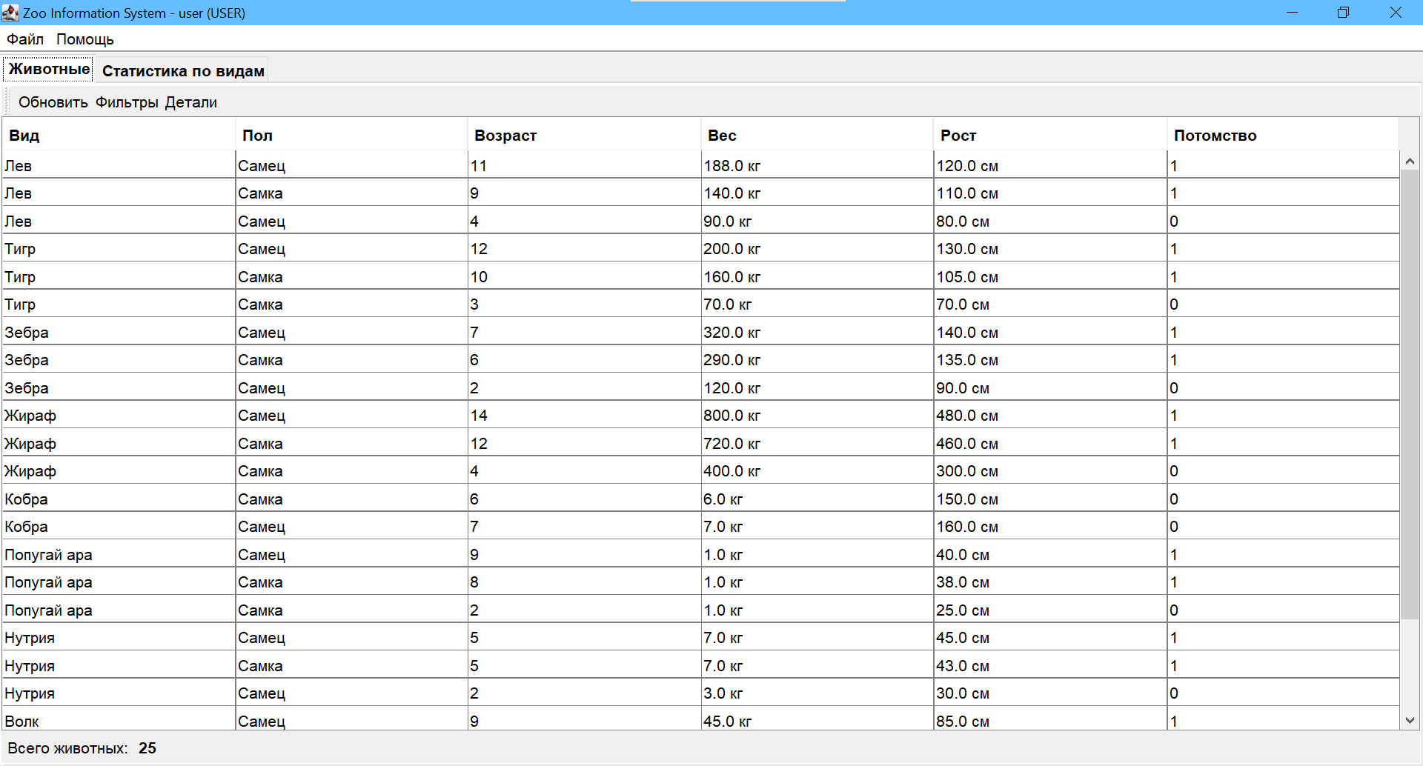
Рис. 1 – Панель с выводом животных
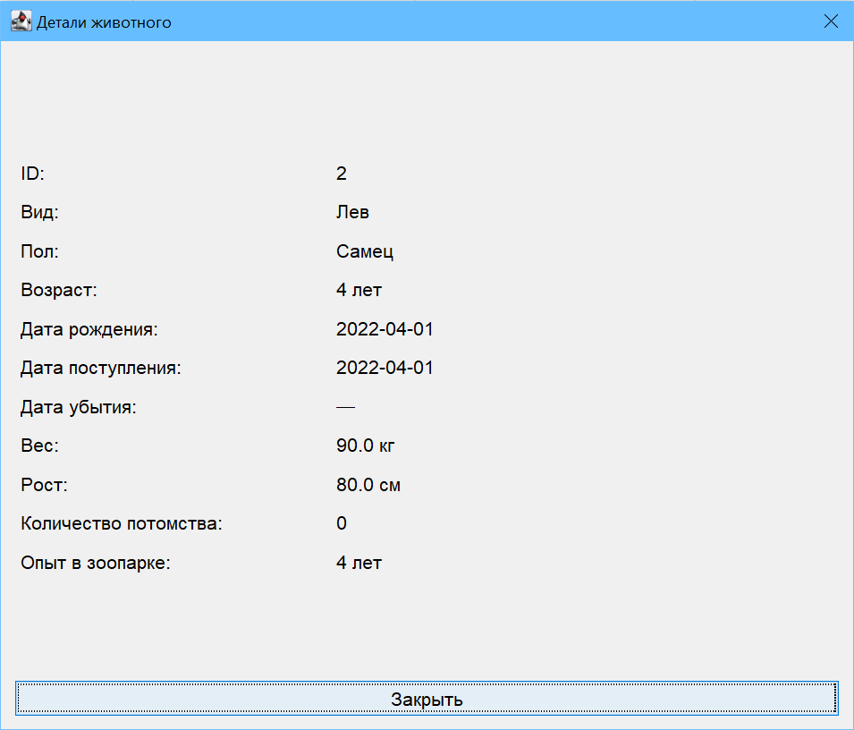
Рис. 2.1 – Панель с выводом детальной информации о животном
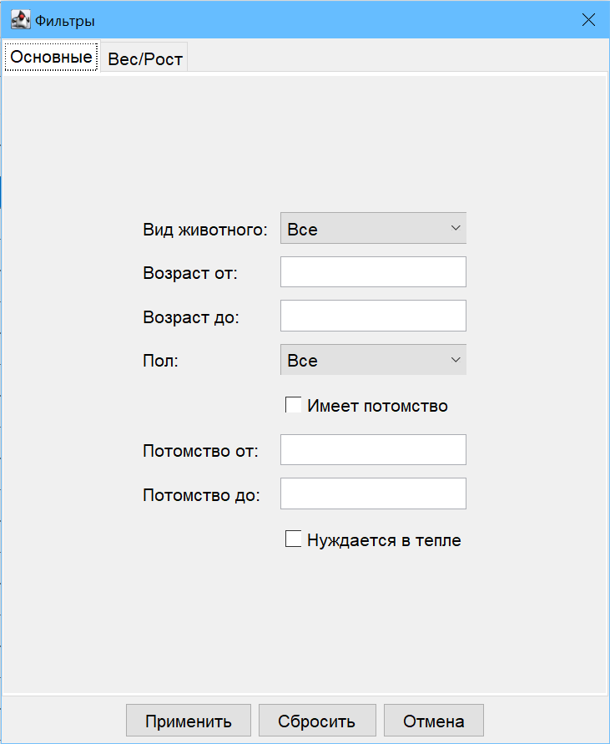
Рис. 3.1 – Панель с выбором фильтров отображения животных
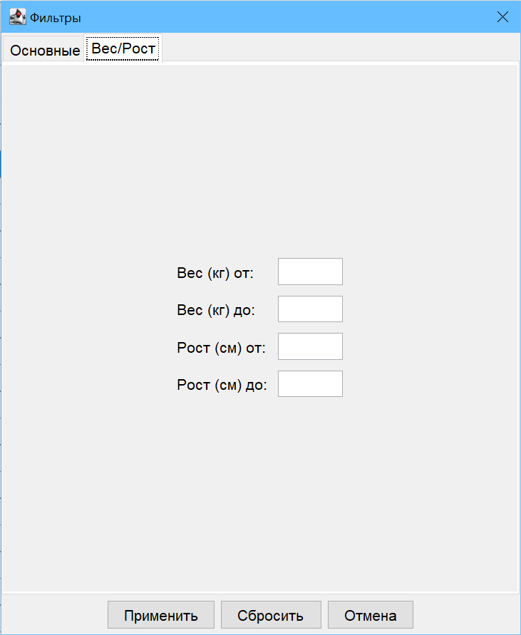
Рис. 3.2 – Панель с выбором фильтров отображения животных
- Раздел "Статистика по видам"
  - Количество животных разного вида в зоопарке
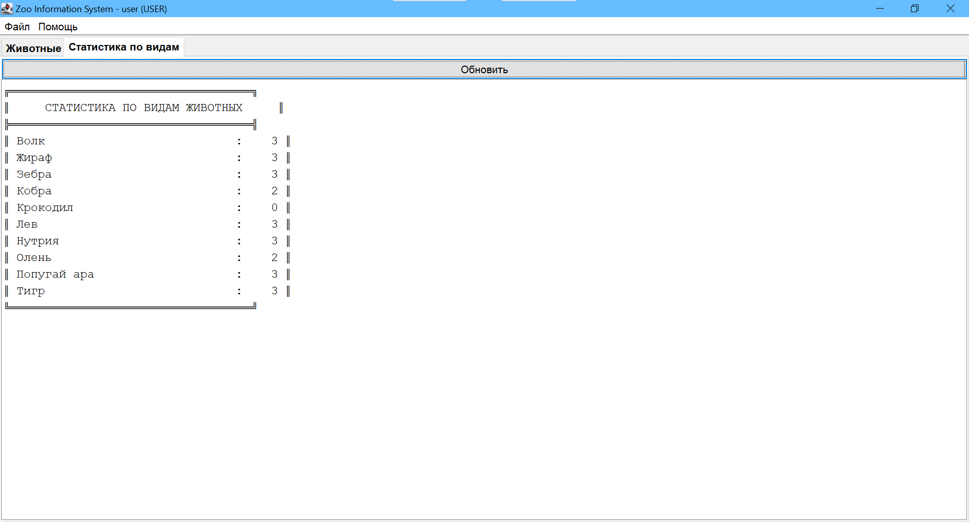

Рис. 4 – Панель со статистикой по видам животных

13.2 Менеджер
- Все возможности обычного пользователя
- Дополнительные фильтры для животных
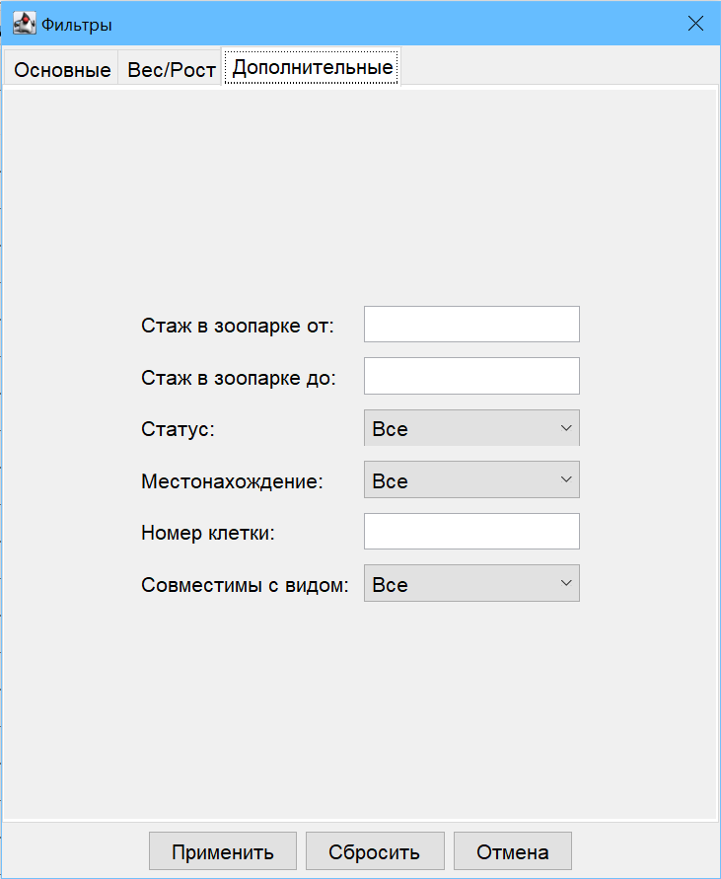
Рис. 3.3 – Панель с выбором фильтров отображения животных
- Дополнительна информация о животном
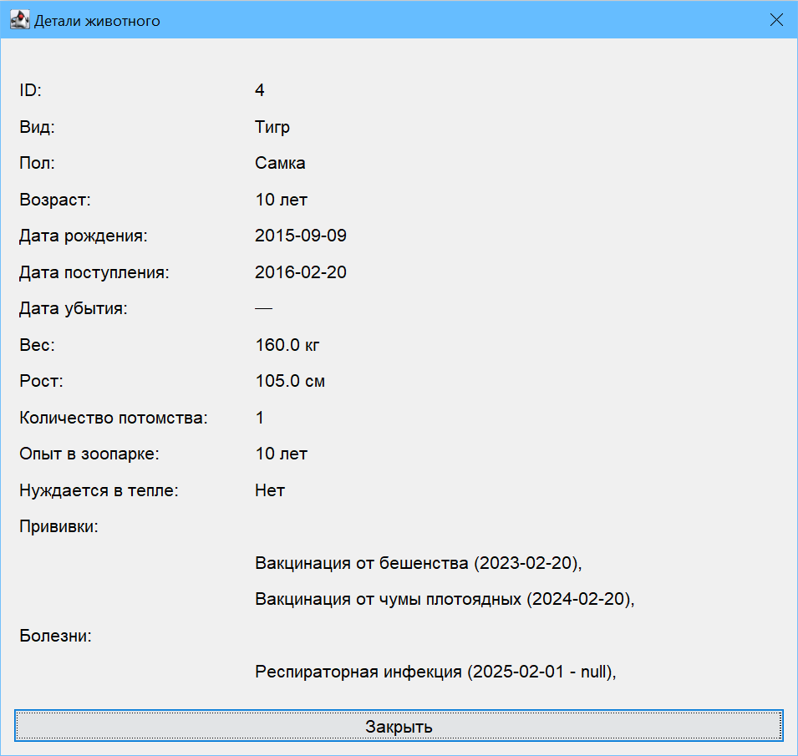
Рис. 2.2 – Панель с выбором фильтров отображения животных
- Раздел "Аналитика"
  - Просмотр информации о кормах
  - Просмотр информации о поставщиках кормов
  - Просмотр информации о кормах, производимых в зоопарке
  - Просмотр животных, для которых необходим тип корма
  - Просмотр истории обменов с зоопарками
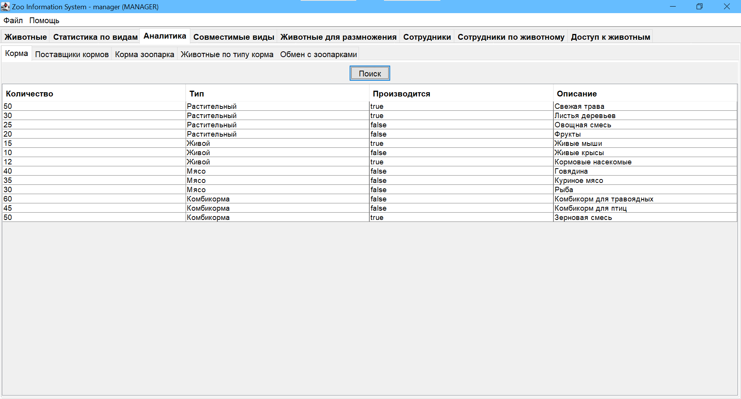
Рис. 5 – Панель с кормами
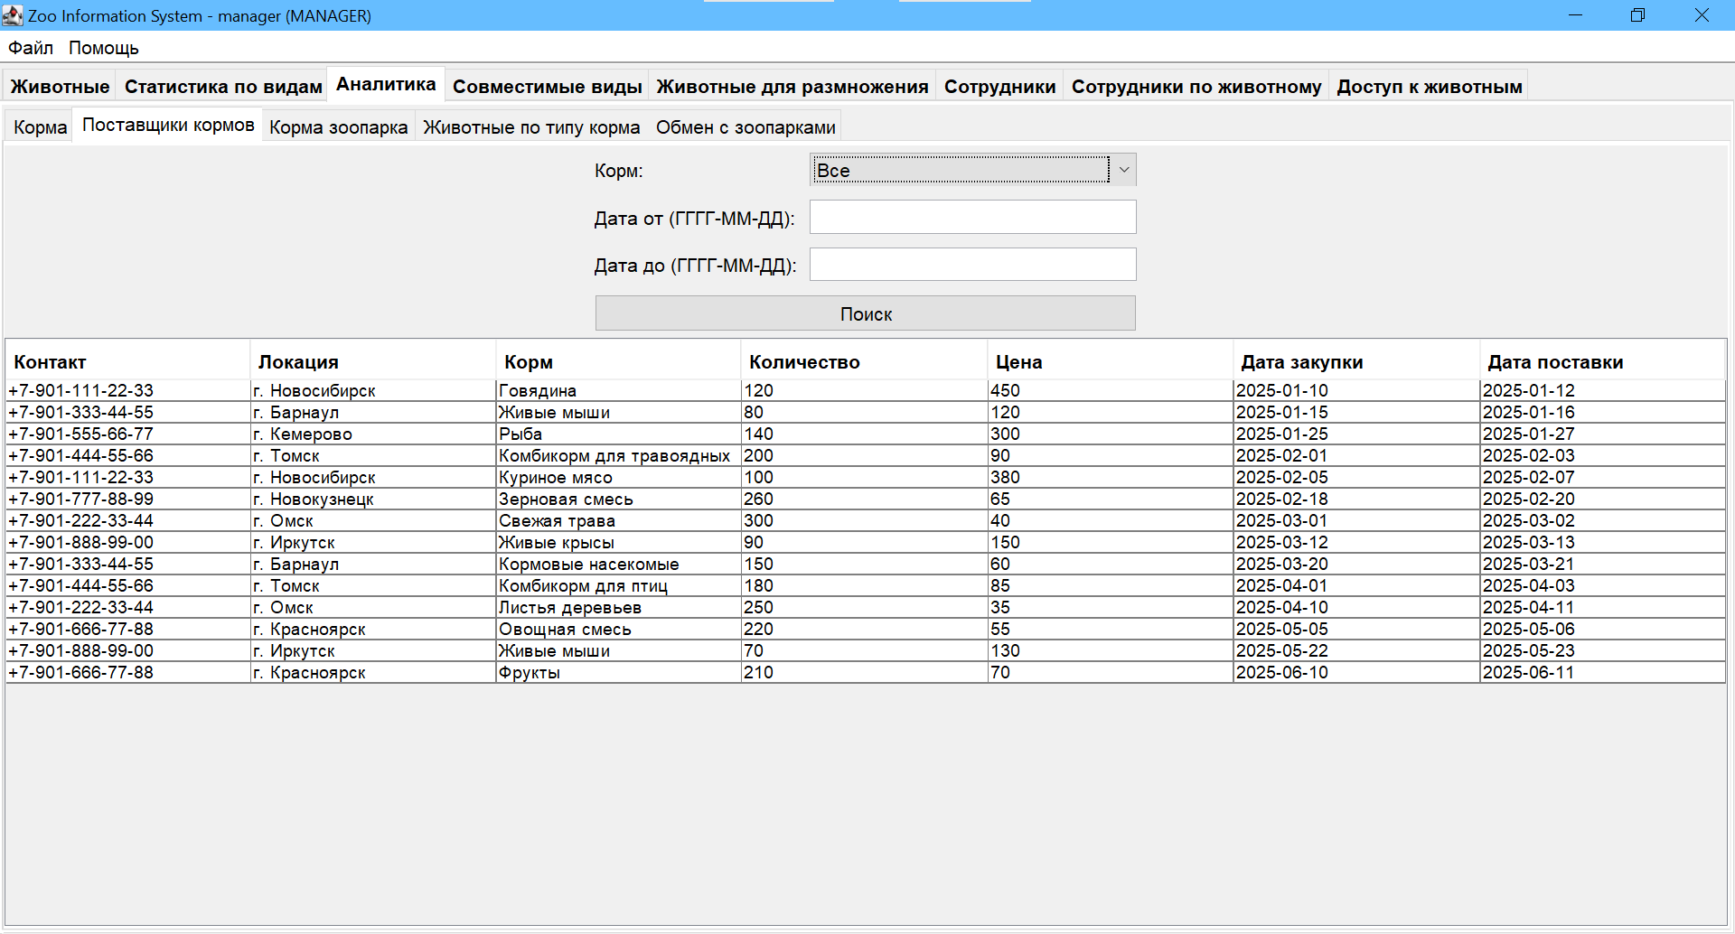
Рис. 6 – Панель с поставщиками кормов
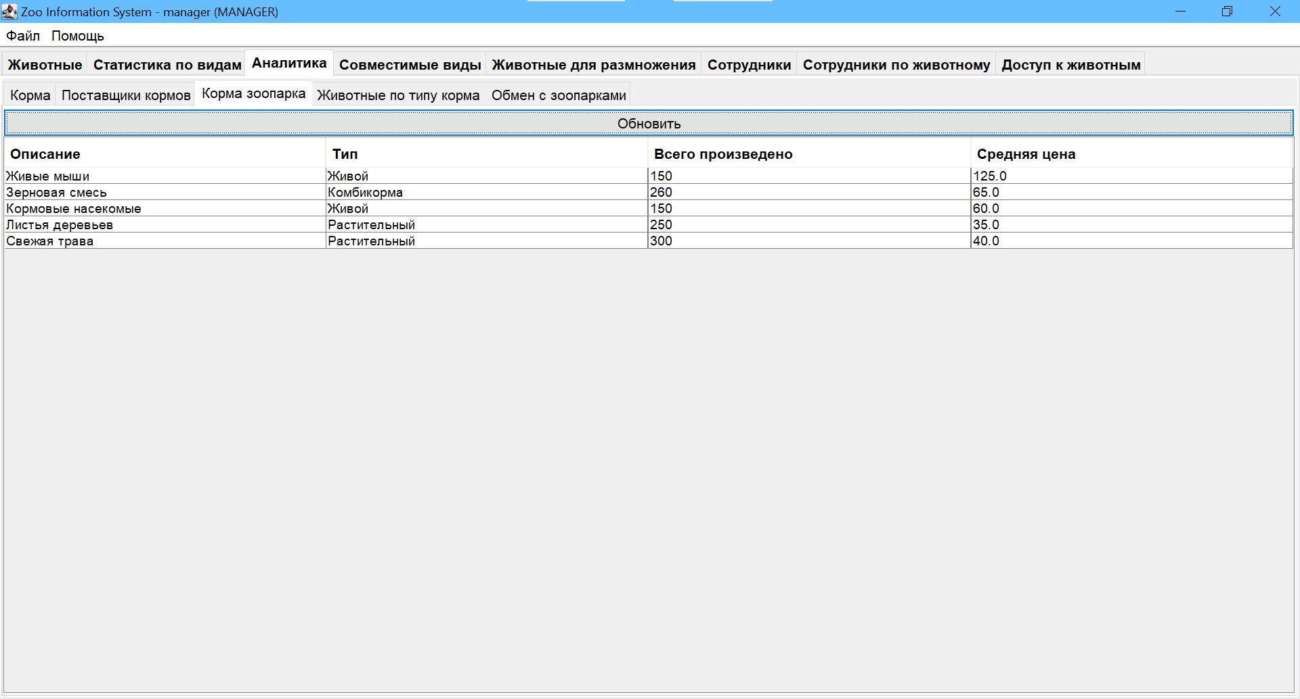
Рис. 7 – Панель с производимыми кормами
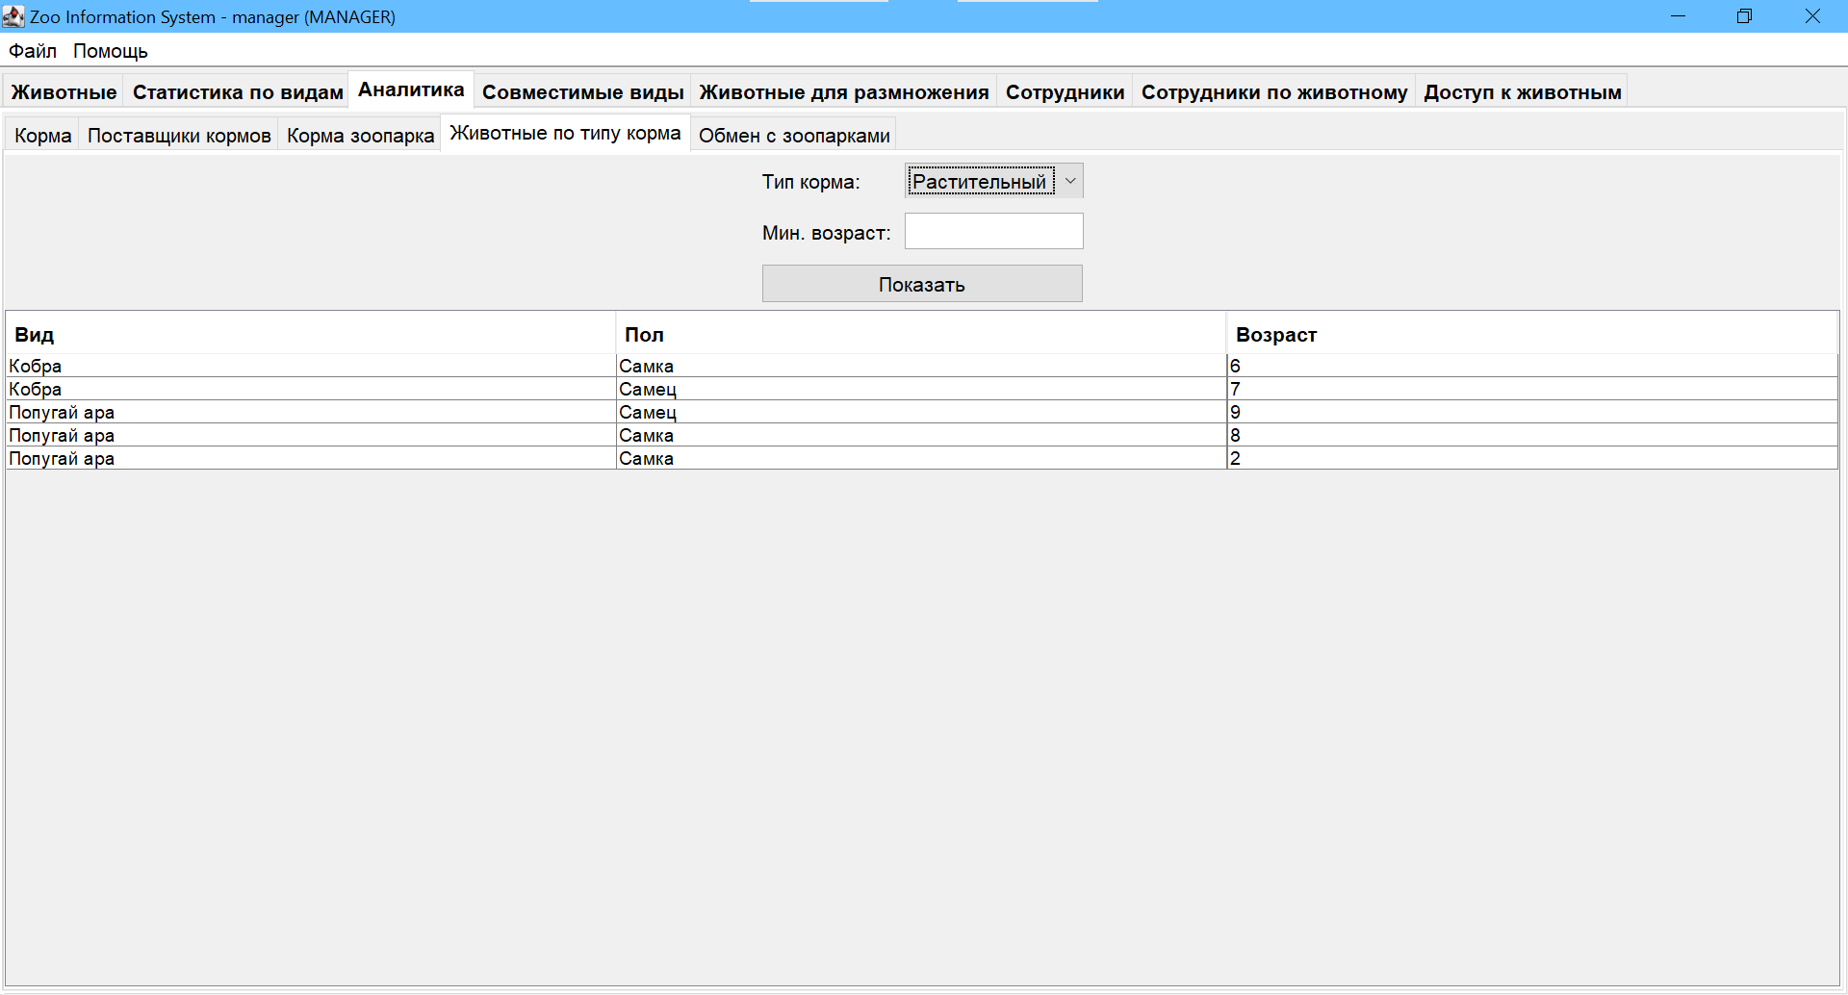
Рис. 8 – Панель с животными, которым необходим тип корма
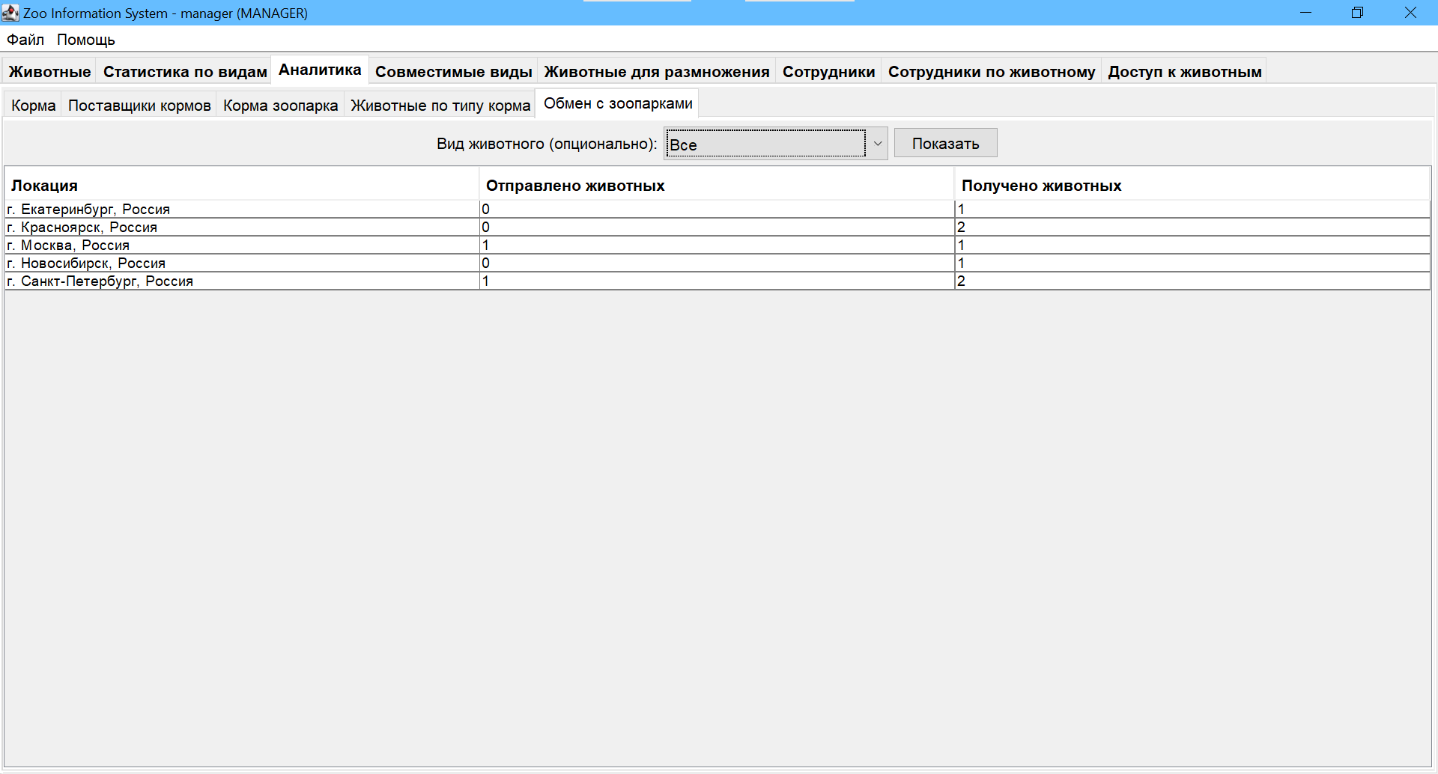
Рис. 9 – Панель с обменами
- Раздел "Совместимые виды"
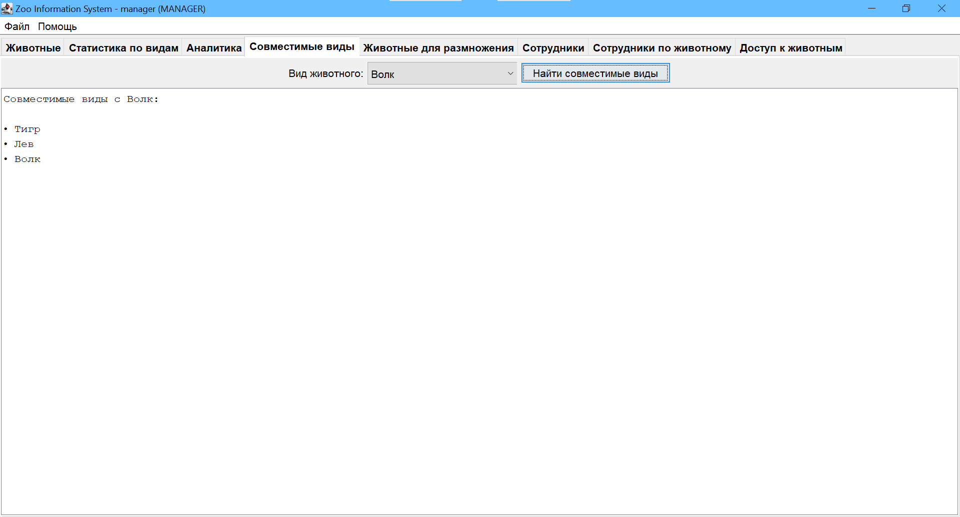
Рис. 10 – Панель с совместимыми видами животных
- Раздел "Животные для размножения"
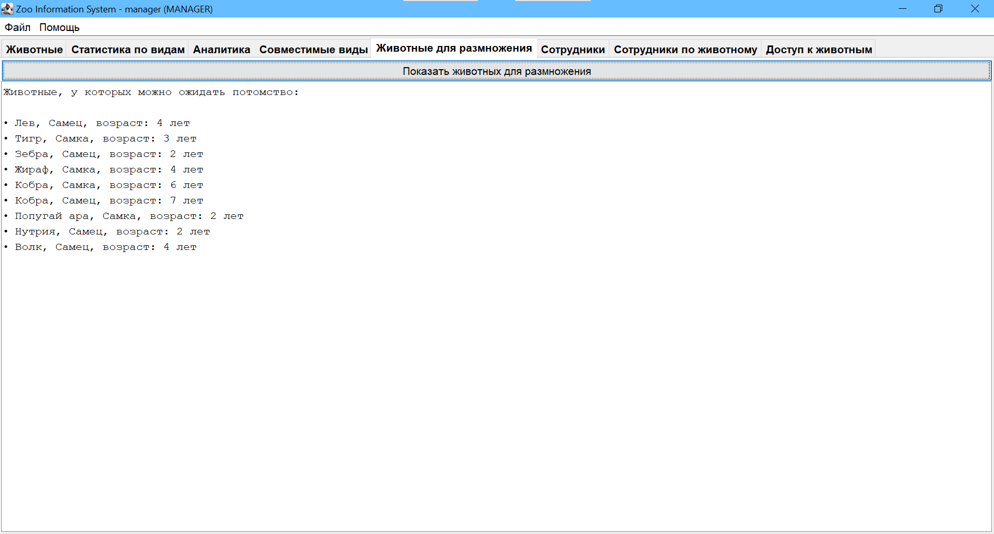
Рис. 11 – Панель с животными, от которых можно ожидать потомства
- Раздел "Сотрудники"
  - Просмотр списка сотрудников
  - Просмотр списка сотрудников с применёнными фильтрами
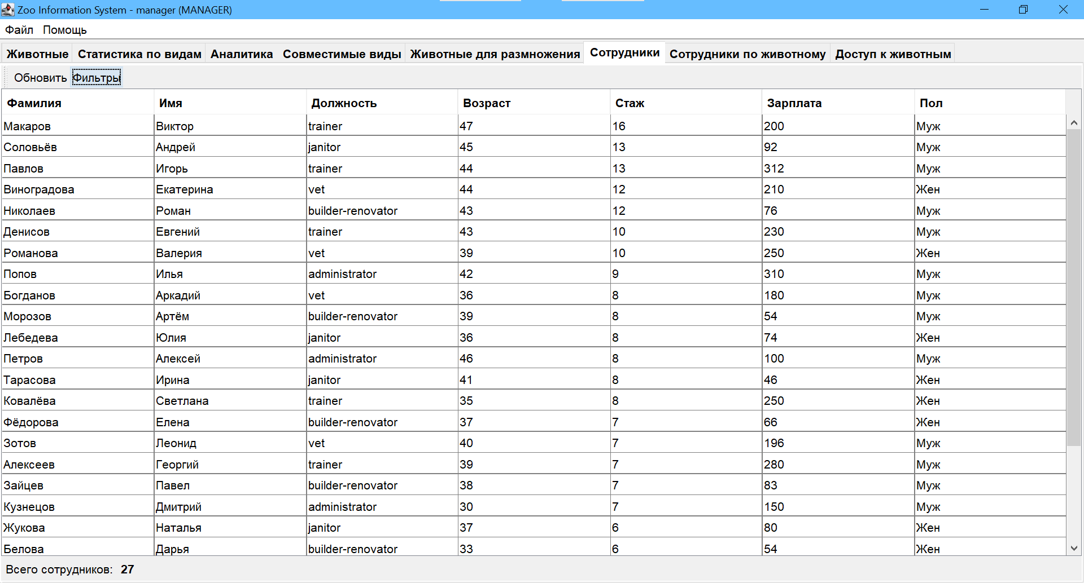
Рис. 12 – Панель с просмотром сотрудников
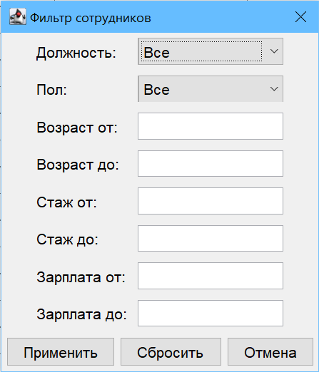
Рис. 13 – Панель с выбором фильтров отображения сотрудников
- Раздел "Сотрудники по животным"
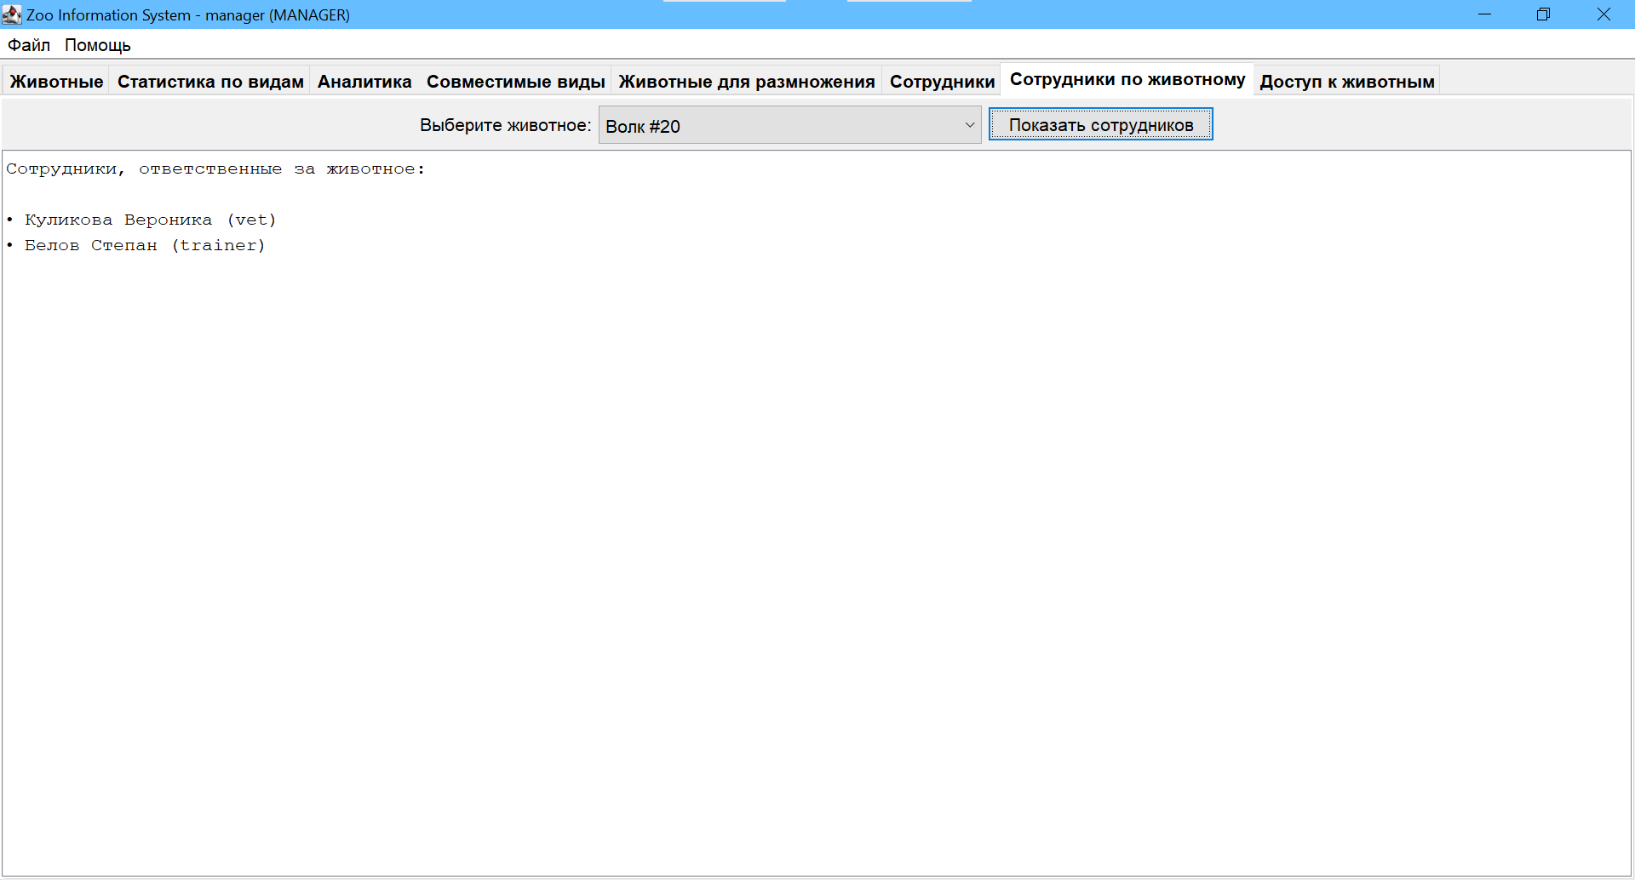
Рис. 14 – Панель с сотрудниками, привязанными к животному
- Раздел "Доступ к животным"
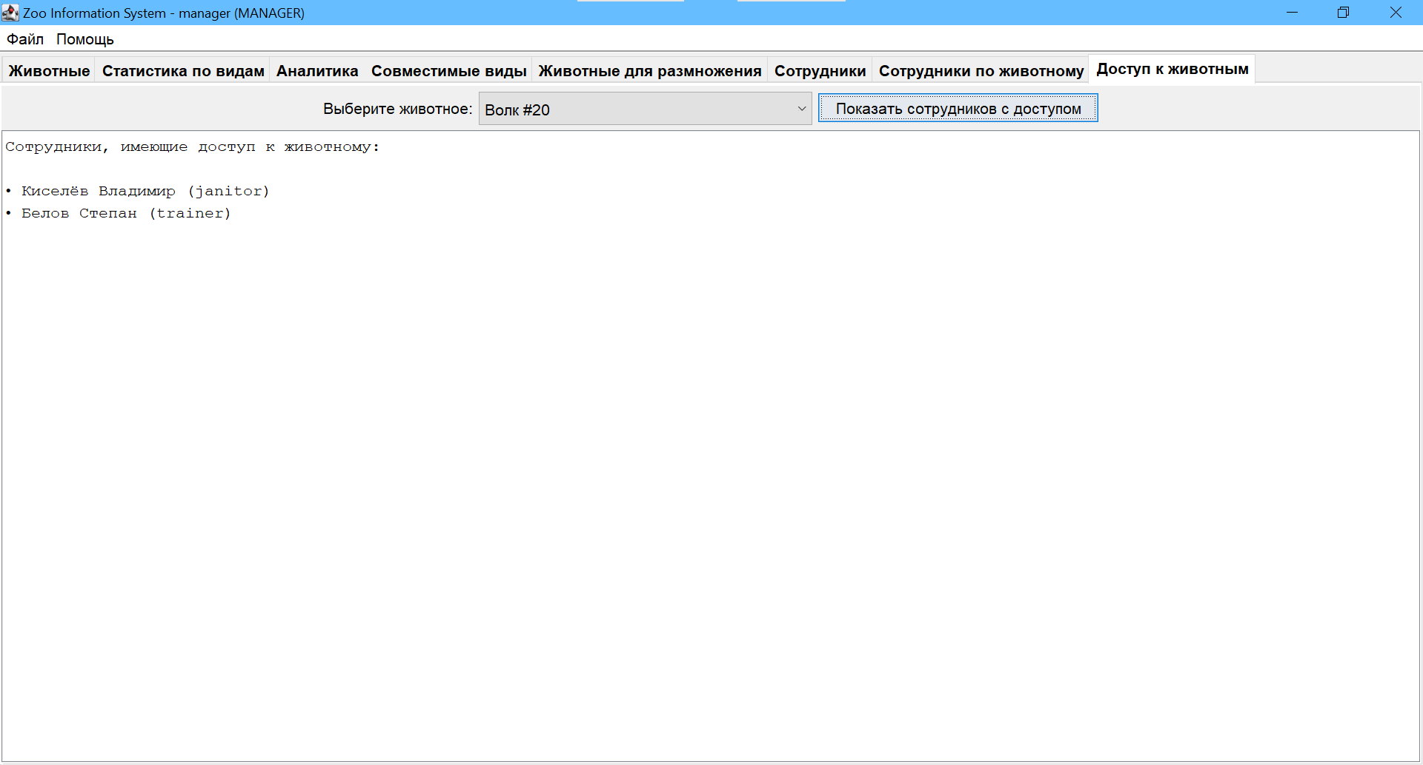
Рис. 15 – Панель с сотрудниками, имеющими доступ к животному

13.3 Админ
- Имеет те же возможности, что и менеджер, за исключением возможности просмотра окон, связанных с сотрудниками
- Раздел "Управление БД"
  - Просмотр списка всех таблиц
  - Просмотр данных любой таблице
  - Добавление и обновление данных в таблицах
  - Выполнение SQL скрипта
  - Экспорт таблиц в CSV
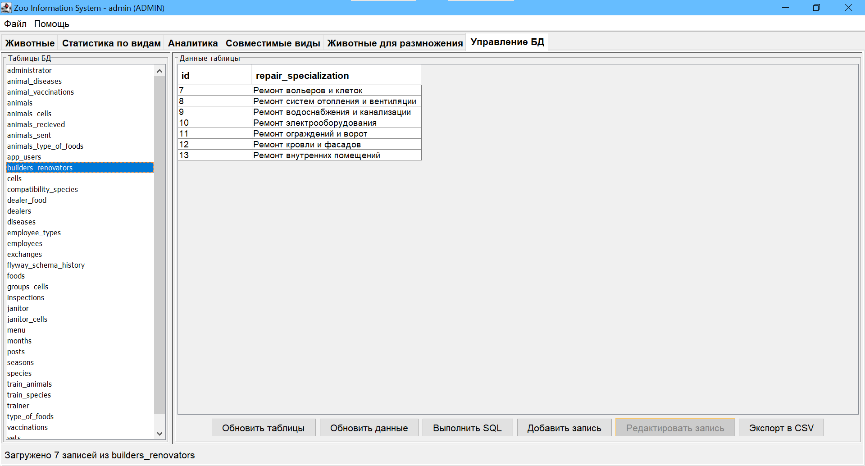
Рис. 16 – Панель управления базой данных
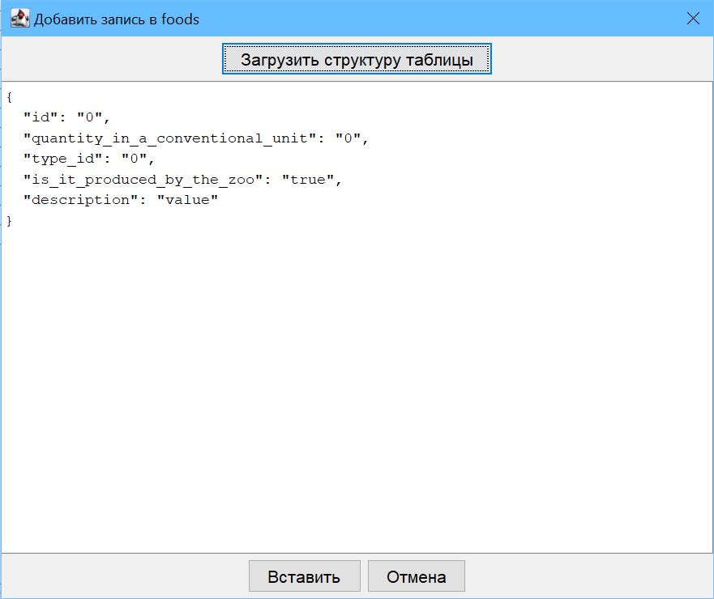
Рис. 17 – Панель добавления записи в таблицу
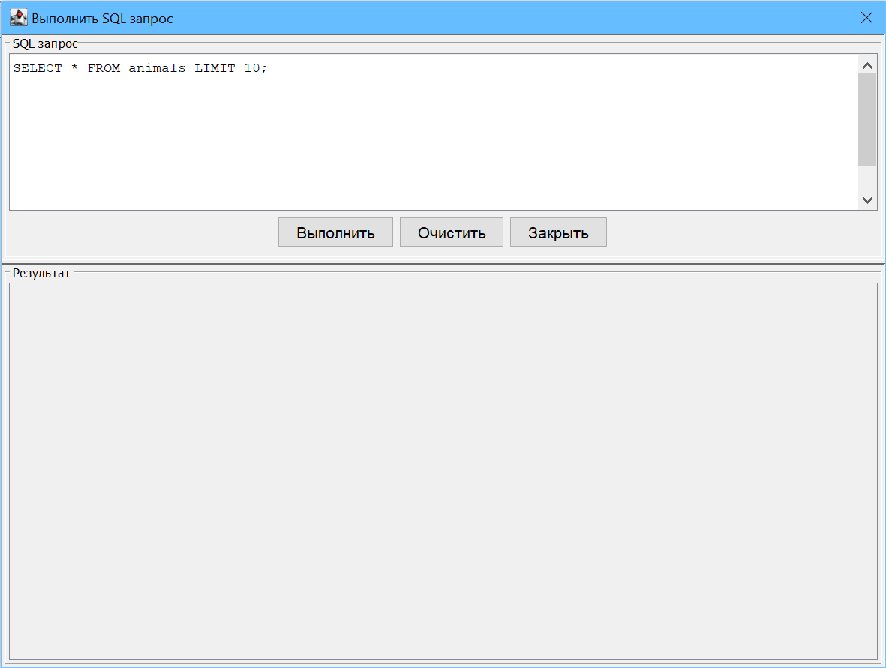
Рис. 18 – Панель выполнения запроса

14. Заключение
В рамках курсовой работы выполнен полный цикл разработки информационной системы зоопарка: от проектирования базы данных до реализации клиентского приложения в архитектуре "клиент - сервер".

В ходе работы были выполнены следующие задачи:
- Разработка структуры базы данных (серверная часть)
  - Спроектирована инфологическая модели задачи.
Определены сущности, атрибуты сущностей, идентифицирующие атрибутов, связи между сущностями.
При проектировании учитывались требования гибкости структур для выполнения перечисленных функций и неизбыточного хранения данных.

  - Спроектирована схема базы данных: описаны схемы таблиц, типов (доменов) атрибутов, определены ограничения целостности.
Написаны SQL скрипты по созданию таблиц БД.
Для атрибутов были созданы ограничения для корректной работы всей базы данных.
Итоговая схема содержит 35 таблиц.
Схема обеспечивает неизбыточное хранение и возможность выполнения всех функций, указанных в задании.

  - Созданы и заполнены разработанной БД на стороне сервера.
Каждая таблица содержит от 7 тестовых записей для проверки функциональности базы данных.

- Написаны SQL запросы к спроектированной базе данных согласно заданию.
  - Были написаны SQL запросы для 13 разделов, указанных в задании. Каждый раздел содержит несколько запросов. Эти запросы в дальнейшем используются в серверной части приложения для обеспечения функционала клиентской части.
- Реализованы триггеры и хранимые процедуры (PL / SQL).
  - С помощью созданных триггеров были закрыты все ограничения целостности, определенные на этапе проектирования схемы базы данных.
  - Заблокирована возможность удаления и обновления данных, да исключением нескольких колонок, которые могут изменять свое значение в связи:
    - Со смертью животного
    - С увольнением сотрудник
    - С вывозом животного из зоопарка
- Разработаны приложения сервера и клиента
  - Разработаны клиентская и серверная части приложений с поддержкой ролей пользователя. В зависимости от роли пользователь имеет различные возможности.

В результате выполнения работы я научился строить инфологическую модель задачи и разрабатывать схему базы данных, приписывать все ограничения для атрибутов в соответствии со своей схемой. Помимо этого, я научился закрывать ограничения целостности своей схемы с помощью триггеров.

15. Приложение 1 – Исходный код
Исходный код серверной части приложения: https://github.com/winuwind/zoo_info_system
Исходный код клиентской части приложения: https://github.com/winuwind/zoo_info_system_front

